1. Uruchomienie programu. 2
2. Funkcje Techniczne. 4
2.1. Wprowadzanie Stałych Danych o Firmie. 5
2.2. Zmiana miesiąca w programie płacowym. 15
2.3. Otwarcie Nowego Roku. 16
2.4. Wykaz Aktywnych Operatorów. 17
2.5. Mapa Zbioru Danych. 18
3. Raporty. 19
3.1. Export do Płatnika. 20
3.2. Export do Przelewów. 22
3.3. Fundusz Płac + Środki ZUS. 24
3.4. PIT-11. 25
3.5. PIT-4. 28
3.6. Rozdzielnik Kosztów. 32
3.7. Zbiorówki wynagrodzeń z List Płac. 33
3.8. Zbiorówka wg Progów Podatkowych. 34
3.9. Wykaz kwot netto z LP. 35
3.10. Zestawienia Indywidualne. 36
4. Kartoteki Programu Płacowego. 37
4.1. Kartoteka Urzędów Skarbowych. 38
4.2. Kartoteka Grup Płacowych. 40
4.3. Kartoteka Kategorii Zatrudnienia. 42
4.4. Kartoteka Banków dla ROR. 44
4.5. Kartoteka Tytułów Płacowych. 46
4.6. Kartoteka List Płac. 53
4.7. Kartoteka Pracowników. 68
5. Karta Angażu Pracownika. 81
6. Karta Zarobkowa Roczna Pracownika. 86
7. Wydruk Kartoteki Pracowników. 93
8. Automatyczne wyliczanie danych płacowych. 94
8.1. Wyliczanie dodatku stażowego 95
8.2. Wyliczanie spłaty pożyczek. 96
8.3. Wyliczanie zawieszenia podatku. 97
8.4. Wyliczanie premii. 98
8.5. Wyliczanie potrącenia. 99
8.6. Pomocnicze wydruki dla pracowników. 100
8.7. Wydruk kart zasiłkowych dla pracownika. 104

1. Uruchomienie programu.

Po dwukrotnym naciśnięciu ikony skojarzonej z programem płacowym, następuje wyświetlenie ekranu (rys.1), w którym użytkownik zostaje poproszony o wprowadzenie hasła nadanego mu przez Administratora Programu.

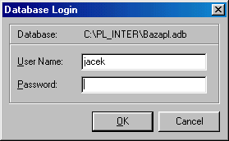 (rys.1)

W wypadku wprowadzenia prawidłowego hasła, użytkownikowi zostaje wyświetlony główny ekran programu (rys.2a), umożliwiający wejście do modułu płacowego lub kadrowego.

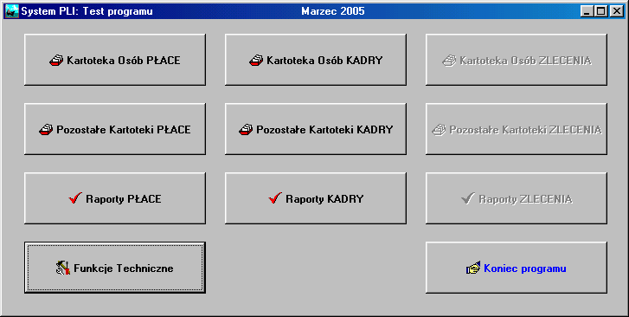
(rys.2a)

Wybór przycisku Kartoteka Osób Płace powoduje wyświetlenie ekranu z rys.2b.

Uwaga !. Przy wprowadzaniu hasła program odróżnia „duże” i „małe” litery.

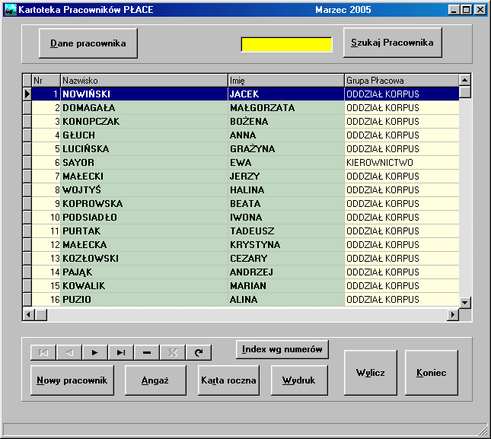 (rys. 2b)

2. Funkcje Techniczne.

Wybór przycisku Funkcje Techniczne z rys.2a powoduje wyświetlenie ekranu z rys.3.

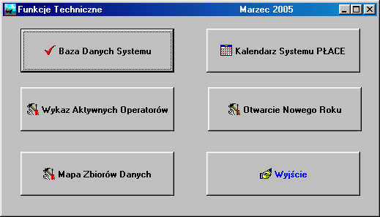
(rys.3)

2.1. Wprowadzanie Stałych Danych o Firmie.

Celem wprowadzenia Stałych Danych o Firmie należy na rys.3 wybrać przycisk Baza Danych Systemu.
Jako pierwsza wyświetli się zakładka informująca o numerze wersji programu (rys.4a). W ekranie tym możliwe jest również sprawdzenie, która wersja jest dostępna do pobrania w Internecie. Możliwym jest też w tym ekranie zablokowanie pracy w programie płacowym innym użytkownikom (jeśli umożliwiono dostęp do programu płacowego w ramach sieci komputerowej). W ekranie tym można również zablokować sygnalizację dźwiękową programu płacowego. Dla wygody poleca się wybór koloru czerwonego, celem wyświetlania potrąceń w ramach angaży lub List Płac.

Ekran z rys. 4b, umożliwia wprowadzenie Nazwy skróconej Firmy, aktualnego roku przetwarzania danych.
Należy określić rodzaj identyfikatora (NIP lub PESEL) wykorzystywany przy eksporcie danych płacowych do Płatnika.

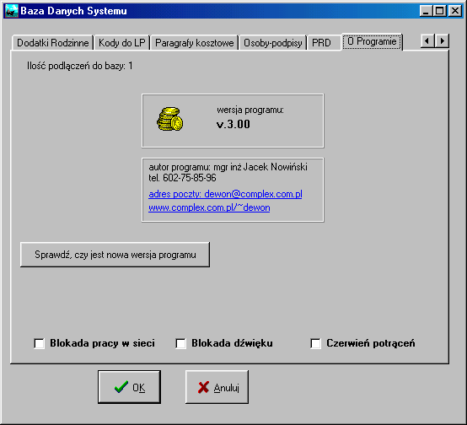
(rys.4a)

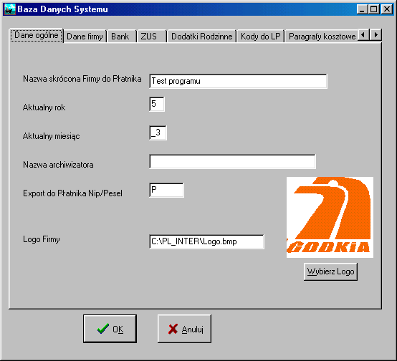
(rys.4b)

Istnieje również możliwość wyboru pliku graficznego w formacie BMP, który będzie drukowany w prawym górnym rogu każdego dokumentu, generowanego przez program.

Uwaga !. Pole nazwy skróconej Firmy powinno być wprowadzone zgodnie z nazwą skróconą wykorzystywaną w programie Płatnika. Umożliwi to poprawny eksport danych do programu Płatnika.
Następny ekran z rys.5 umożliwia wprowadzenie dokładnych identyfikacyjnych danych o Firmie. Są one między innymi wykorzystywane przy drukowaniu PIT-11 dla pracowników.

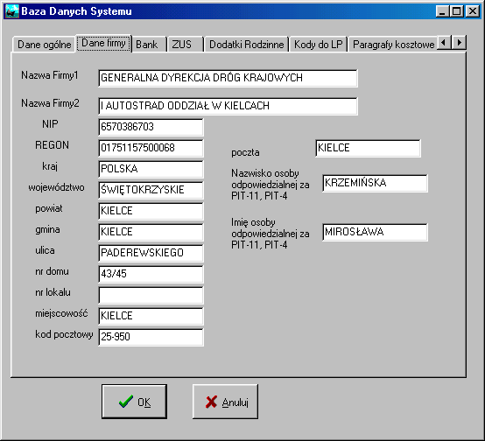
(rys.5)

Ekran z rys.6 umożliwia wprowadzenie nazwy i numeru konta Firmy, z którego są dokonywane przelewy na ROR-y pracowników.

Nazwa Urzędu Skarbowego właściwego dla Firmy jest wykorzystwywana między innymi przy wydruku PIT-4.

Można też w tym ekranie ustawić sposób sortowania nazwisk na Liście Płac.

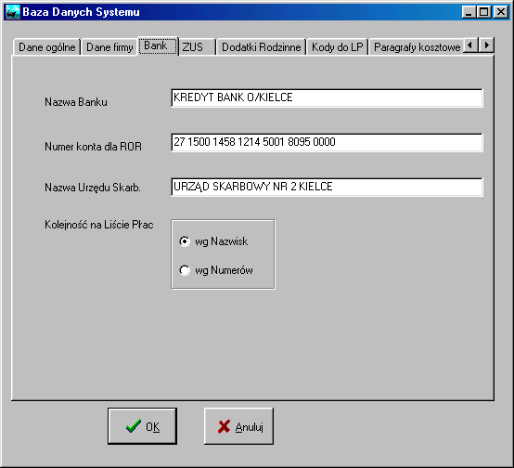
(rys.6)

Ekran z rys.7 umożliwia wprowadzenie w procentach wysokości składki emerytalnej, rentowej, chorobowej, wypadkowej, od ubezpieczonego i płatnika.

Wpisywane jest również średnie wynagrodzenie w gospodarce uspołecznionej, wykorzystywane przy obliczaniu progu (dokładnie 30-to krotność tej kwoty), po przekroczeniu którego następuje automatyczne zaniechanie potrącania składek emerytalnej i rentowej od ubezpieczonego.

Podawane są również obowiązujące kwoty i procenty kosztów uzysku, ulgi podatkowej, składki zdrowotnej, Funduszu Pracy i progów podatkowych.

Należy wpisać kody Tytułów zasiłku rodzinnego, pielęgnacyjnego i wychowawczego wykorzystywane przez program przy generowaniu dokumentów ZUS RCA, ZUS RSA przy eksporcie do programu Płatnika.

Wcześniej w/w Tytuły płacowe powinny być wpisane w Kartotece Tytułów Płacowych (rys.44).

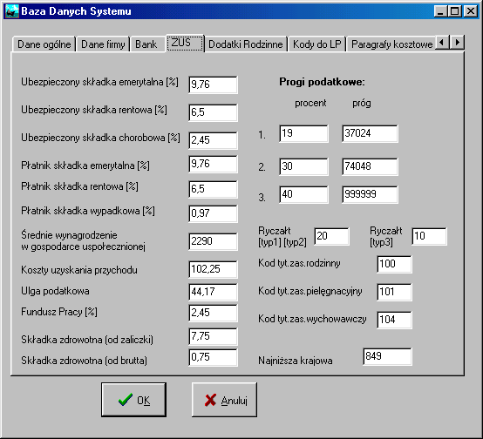
(rys.7)

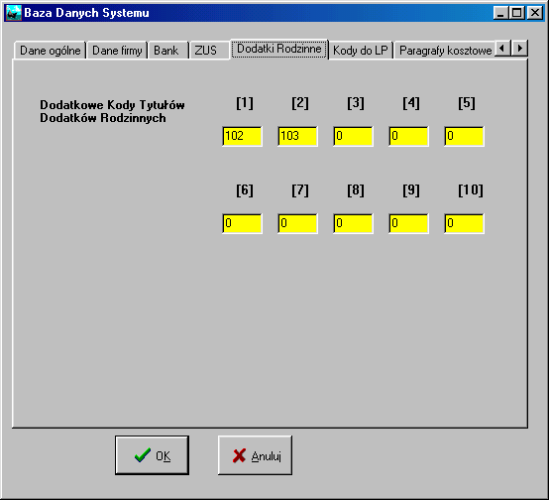
(rys.7a)

Rys. 7a umożliwia wprowadzenie kodów tytułów dodatków do zasiłków rodzinnych używanych w programie.

Rys. 7b służy do wprowadzenie tych kodów tytułów płacowych, które mają być używane przy drukowaniu Listy Płac w formie tabelarycznej.
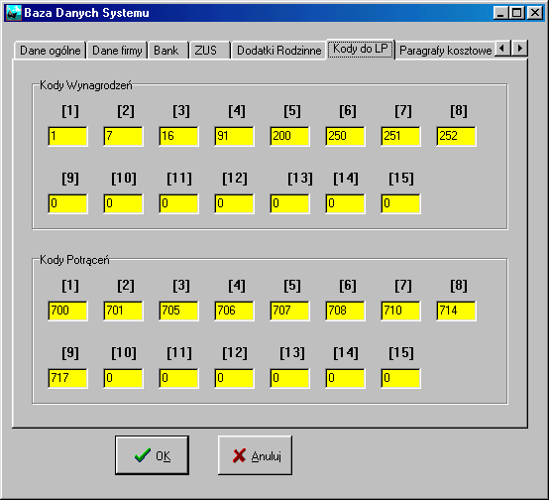
(rys.7b)

Kolejny ekran z rys.8 monituje o wprowadzenie danych wykorzystywanych przy definiowaniu tytułu płacowego w Kartotece Tytułów Płacowych.

Podawane są najczęściej używane oznaczenia dla działu, rozdziału, paragrafu i pozycji stanowiska kosztów.

Dzięki wprowadzeniu stanowisk kosztowych dla każdego tytułu płacowego w Kartotece Tytułów Płacowych, program na koniec miesiąca generuje gotowy Rozdzielnik Kosztów dla płac za dany miesiąc (rys.29).

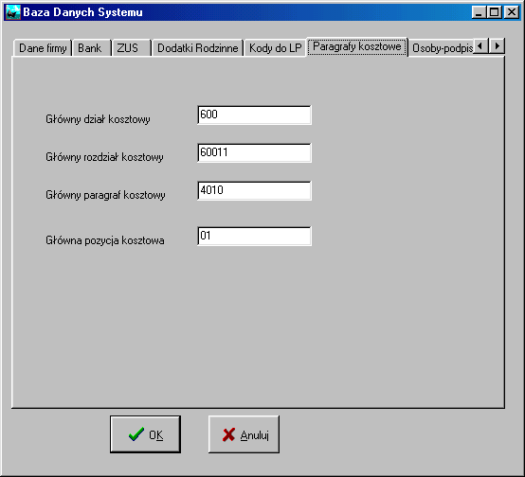
(rys.8)

Ekran z rys.9 służy do wpisania nazwisk osób, których podpisy będą umieszczone na Liście Płac.

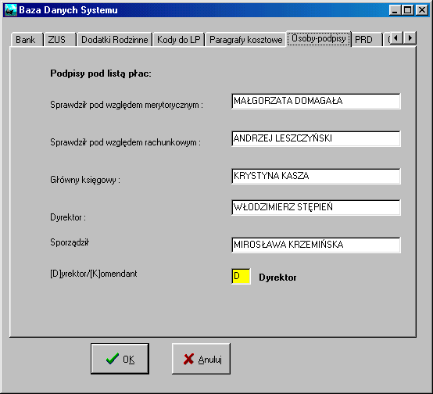
(rys.9)

Uwaga !. Przejście na Nowy Rok polega na wpisaniu w ekranie pokazanym na rys.4b numeru odpowiedniego roku a następnie na wybraniu przycisku Otwarcie Nowego Roku z rys.3

Uwaga !. Wejście w Funkje Techniczne wymaga wyłączności dostępu do Baz Danych. Oznacza to tylko tyle, że w momencie wejścia do Funkcji Technicznych, żaden inny użytkownik nie może być wtedy w programie.
Przy próbie wejścia do Funkcji Technicznych, przy jednoczesnej pracy innych użytkowników programu będzie generowany następujący komunikat z rys.10.

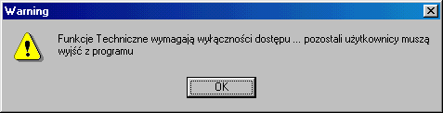
(rys.10)

Zatwierdzenie zmian wprowadzonych w ekranach z rys 4b,5,6,7,8,9 następuje po naciśnięciu przycisku OK z rys.9.

Jednak zmiany te będą tylko wtedy zatwierdzone, jeśli użytkownik programu posiada uprawnienia administracyjne. Są one ustawiane w ramach programu IBADMIN.EXE. W przypadku braku takich uprawnień niemożliwym będzie dokonanie jakichkolwiek zmian w ramach funkcji technicznych. Przy próbie zapisu takich zmian pojawi się komunikat z rys.10a.

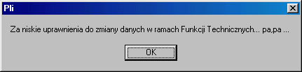
(rys.10a)

2.2. Zmiana miesiąca w programie płacowym.

Zmiana miesiąca w programie płacowym odbywa się po naciśnięciu przycisku Kalendarz Systemu Płace, na rys.3.

Po wybraniu właściwego miesiąca należy zatwierdzić wybór przyciskiem OK.

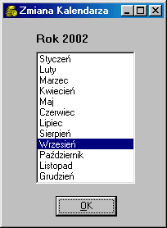 (rys.11)

Uwaga !. Zmiana kalendarza wymaga posiadania przez użytkownika programu płacowego uprawnień administracyjnych. W przeciwnym razie, przy próbie zmiany miesiąca wyświetli się komunikat z rys.12. Uprawnienia te nadaje się w ramach programu IBADMIN.EXE.

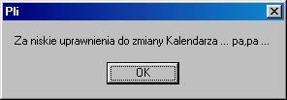 (rys.12)

2.3. Otwarcie Nowego Roku.

Otwarcie nowego roku w programie płacowym odbywa się po naciśnięciu przycisku Otwarcie Nowego roku. (rys.3)

Celem rozpoczęcia jednorazowego procesu otwarcia nowego roku należy twierdząco odpowiedzieć na pytanie pokazane na rys.13

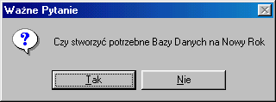 (rys.13)

W przypadku twierdzącej odpowiedzi nastąpi stworzenie stosownych tablic niezbędnych do prawidłowego funkcjonowania programu w nowym roku.

2.4. Wykaz Aktywnych Operatorów.

Podgląd aktywnych użytkowników programu płacowego (przy jednoczesnej pracy w sieci kilku operatorów programu płacowego) odbywa się po naciśnięciu (rys.3) przycisku Wykaz Aktywnych Operatorów.W efekcie otrzymujemy ekran z tys.14.

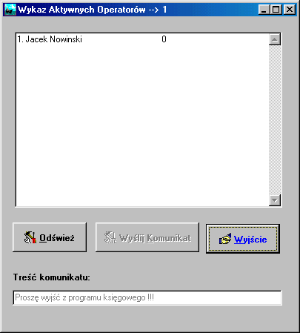
(rys.14)

2.5. Mapa Zbioru Danych.

Celem obejrzenia statystycznej informacji o wielkości poszczególnych tablic programu płacowego należy nacisnąć przycisk Mapa Zbioru Danych (rys.3). W efekcie otrzymujemy ekran z tys.14a.

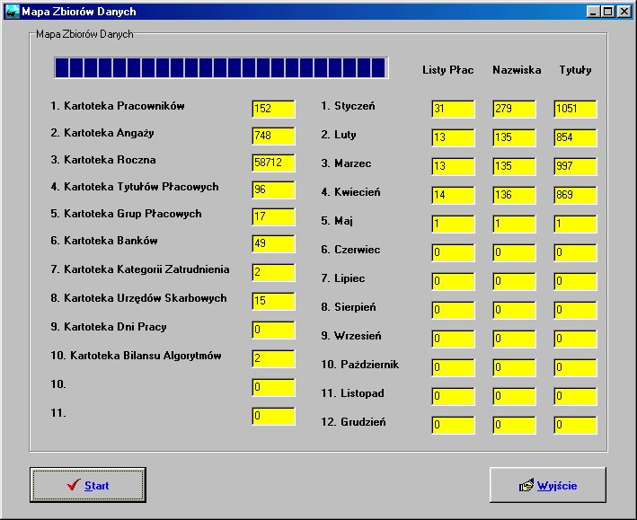
(rys.15)

3. Raporty.

Wybór przycisku Raporty Płace (rys.2) powoduje wyświetlenie ekranu z rys.16.

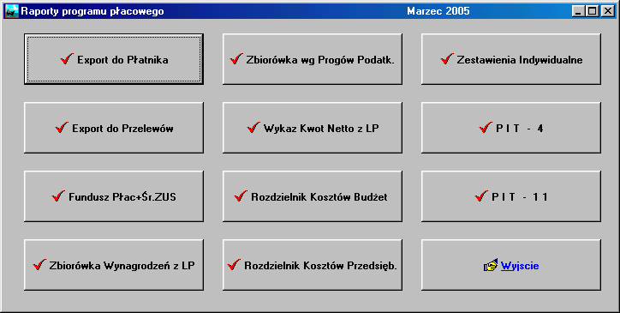(rys.16)

Ekran ten umożliwia uzyskanie różnych zestawień i raportów na podstawie danych programu płacowego.

3.1. Export do Płatnika.

W programie istnieje możliwość eksportowania danych płacowych do programu Płatnika. Odbywa się to w ekranie pokazanym na rys.17.

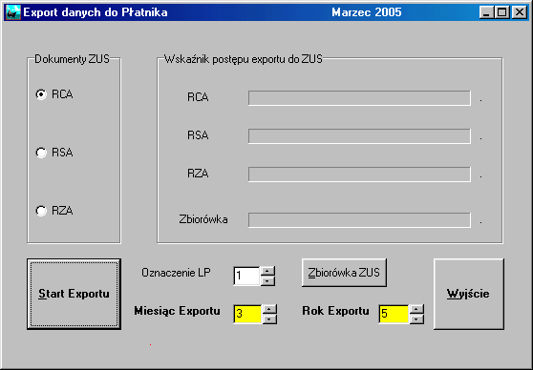
(rys.17)

Po wybraniu w polu Dokumenty ZUS właściwego dokumentu, naciśnięcie przycisku Start Exportu powoduje automatyczne wygenerowanie danych dla potrzeb programu Płatnika.

W efekcie program wygeneruje pliki o nazwach wynikających z wybranego typu eksportowanego dokumentu..
(PLAT_RCA.KDU, PLAT_RSA.KDU, PLAT_RZA.KDU).

Pliki te można zaimportować w programie Płatnika w ramach opcji Narzędzia i dalej Importuj Dane

Wygenerowane przez program płacowy dla potrzeb Płatnika pliki są umieszczane w katalogu, w którym znajduje się program płacowy. Najczęściej jest to katalog C:\PLACE.

Istnieje możliwość exportu do programu Płatnika tylko ściśle określonych List Płac w rama bieżącego miesiąca. Temu celowi służy pole Oznaczenie LP

Do Płatnika exportowane są tylko te Listy Płac, oznaczenie których zgadza się z wpisem w w/w polu.

Uwaga !. Oznaczenie List Płac jest określane w ekranie z rys. 47. Program automatycznie proponuje wypełnienie tego pola symbolem [1].
Po naciśnięciu przycisku Zbiorówka ZUS jest możliwym obejrzenie na ekranie w formie tabelarycznej (rys.19) danych eksportowanych do programu Płatnika.

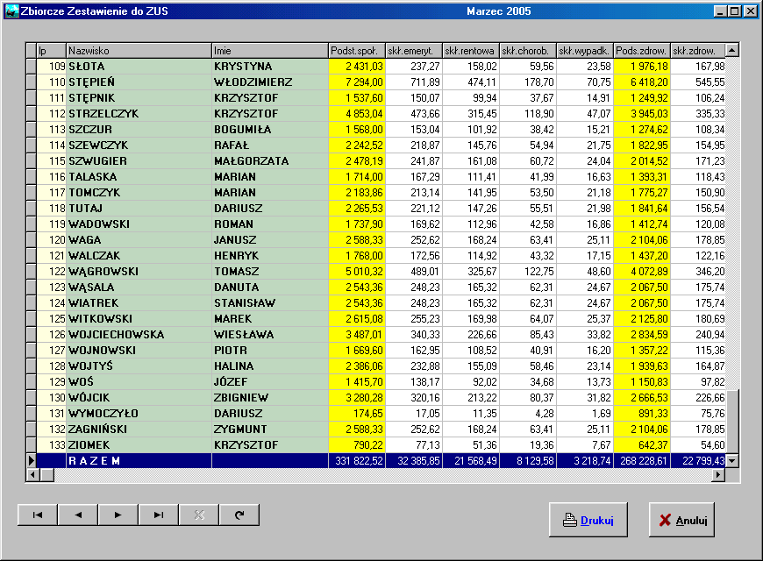
(rys.19)

Naciśnięcie przycisku z symbolem drukarki na ekranie pokazanym na rys.19 umożliwia wydrukowanie w/w tabeli.

Uwaga !. Export danych do Płatnika odbywa się w oparciu o dane zgromadzone w Karcie Zarobkowej Rocznej. Bezwzględnie konieczne jest więc wcześniejsze wykonanie transferu danych z List Płac do Kart Zarobkowych Rocznych (rys.47).

3.2. Export do Przelewów.

W programie istnieje możliwość eksportowania danych płacowych do programu drukującego przelewy. Stosowny ekran jest pokazany na rys.20.

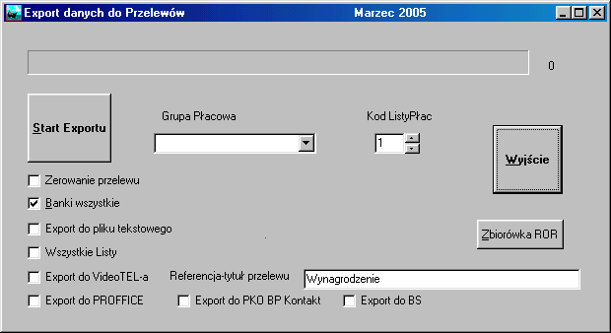
(rys.20)

Po naciśnięciu przycisku Start Exportu następuje automatyczne przeniesienie danych płacowych do programu drukującego przelewy.

Wcześniej należy wybrać Grupę Płacową i numer Listy Płac, dla których ma mieć miejsce eksport danych.

Uwaga !. Pole Zerowanie Przelewu służy do zaznaczenia faktu, iż tworzony na potrzeby programu przelewowego plik, będzie wyczyszczony z danych o poprzednich przelewach. Po odznaczeniu tego pola informacje o kolejnych przelewach będą dopisywane do końca w/w pliku. Ta sama uwaga dotyczy exportu do pliku tekstowego.

Uwaga !. Odznaczenie pola Banki wszystkie umożliwia wybór z pojawiającej się listy, konkretnego banku, dla którego w ramach danej Listy Płac będą eksportowane dane. Przycisk Zbiorówka ROR daje możliwość podglądu i wydruku tych danych.

Uwaga !. Pole Export do pliku tekstowego służy do zaznaczenia faktu, iż tworzony będzie w katalogu płacowym plik tekstowy o nazwie „bank_ex.txt”. Plik ten po przegraniu na dyskietkę, może być przekazany do banku. Odpada wówczas konieczność drukowania przelewów.

Istnieje możliwość exportowania danych z programu płacowego do tgz. „przelewów elektronicznych”.

Program obsługuje następujące formaty przelewów elektronicznych:

VideoTel -> generowany plik o nazwie rrrrmmdd.imp

PROFFICE --> generowany plik o nazwie proffice.txt

PKO BP Kontakt --> generowany plik o nazwie kontakt.txt

Bank Spółdzielczy --> generowany plik o nazwie bs.txt

3.3. Fundusz Płac + Środki ZUS.

W programie istnieje możliwość generowania Zbiorczego Zestawienia z bieżących List Płac. Odbywa się to w ekranie pokazanym na rys.21.

Naciśnięcie przycisku Start powoduje automatyczne stworzenie w oparciu o dane płacowe z bieżących List Płac Zbiorczego Zestawienia Płacowego z podziałem na grupy płacowe. (rys.21)

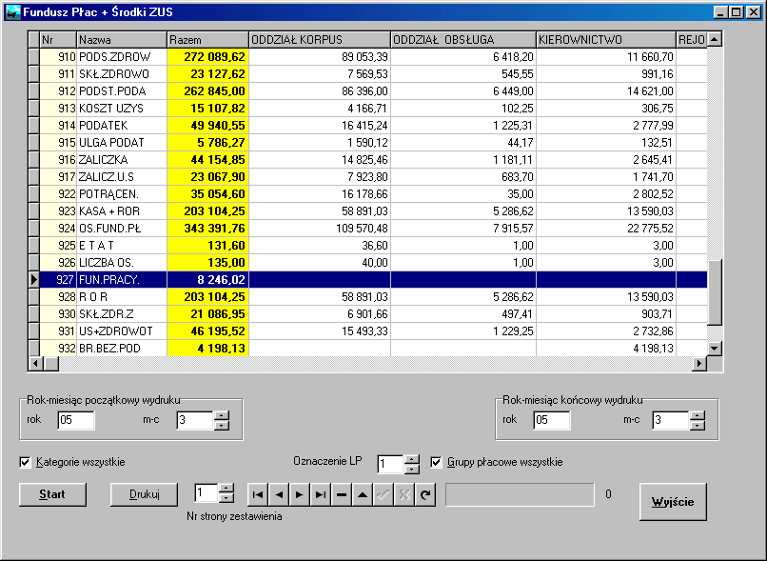(rys.21)

Istnieje możliwość otrzymania Zestawienia Zbiorczego dla zadanego interwału
czasowego.
W tym celu należy w sposób właściwy wypełnić pola :

Rok-miesiąc początkowy wydruku i Rok-miesiąc końcowy wydruku.
Domyślnie program proponuje wykonanie Zbiorczego Zestawienia za miesiąc bieżący.
Możliwym jest również zaznaczenie konkretnej Grupy Płacowej i konkretnej Kategorii Płacowej, dla których będzie stworzone w/w Zbiorcze Zestawienie.

3.4. PIT-11.

Naciśnięcie przycisku Start powoduje automatyczne stworzenie w oparciu o dane płacowe z Kartoteki Zarobkowej Rocznej Zbiorczego Zestawienia Płacowego, stosownie do potrzeb PIT-11. (rys.22)

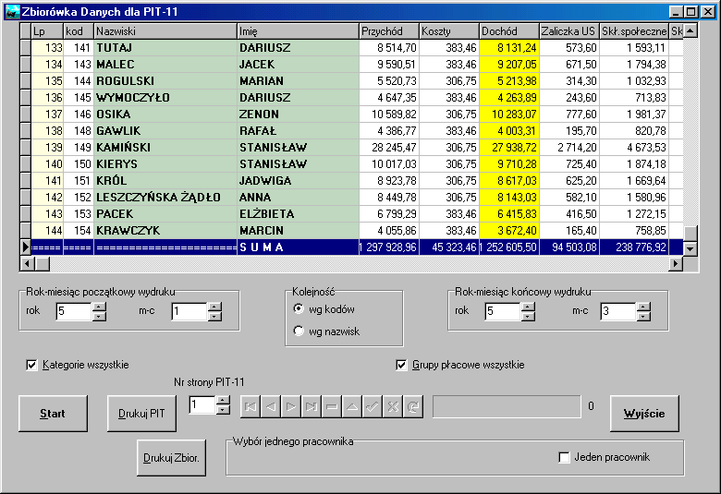(rys.22)

Istnieje możliwość otrzymania Zestawienia Zbiorczego dla PIT-11 dla zadanego
interwału czasowego.
W tym celu należy w sposób właściwy wypełnić pola :

Rok-miesiąc początkowy wydruku i Rok-miesiąc końcowy wydruku.

Możliwym jest również zaznaczenie konkretnej Grupy Płacowej i konkretnej Kategorii Płacowej, dla których będzie stworzone w/w Zbiorcze Zestawienie.

Możliwym jest również stworzenie PIT-11 dla konkretnego pracownika. W tym celu należy po zaznaczeniu pola Jeden Pracownik wybrać ze spisu daną osobę.

Właściwy wydruk PIT-11 otrzymujemy po wybraniu numeru strony (1 lub 2) w polu Nr Strony PIT-11 i naciśnięciu przyciski Drukuj

W rezultacie otrzymujemy wydruki jak na rys.23 i rys.24

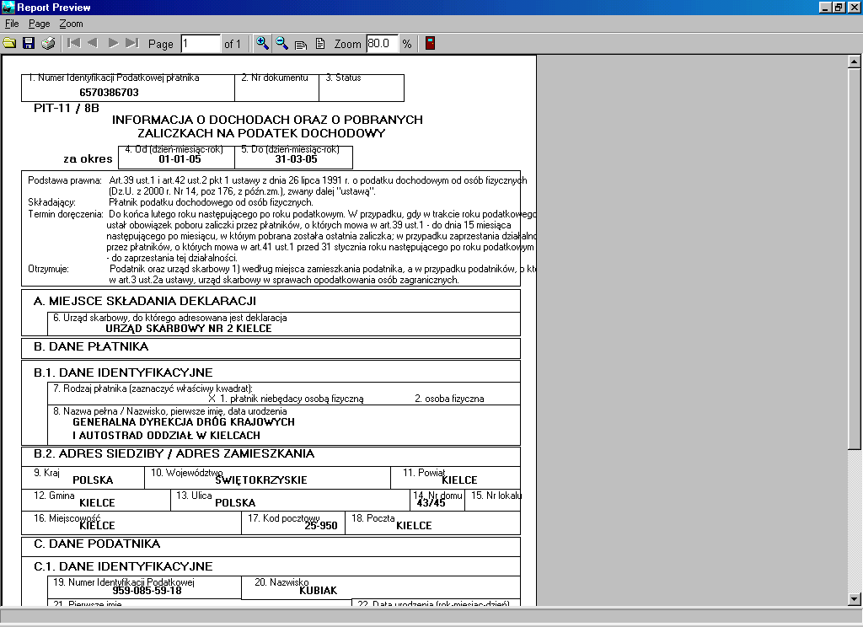
(rys.23)

Wciśnięcie ikonki z symbolem drukarki na ekranie pokazanym na rys.23 umożliwia wydrukowanie pierwszej strony PIT-11.

Uwaga !. Celem sprawnego wydrukowania PIT-11 dla wszystkich pracowników należy przygotować w podajniku drukarki odpowiednią liczbę czystych kartek. Program w pierwszej kolejności wydrukuje same strony nr 1 PIT-11. Po ich wydrukowaniu należy odwrócić wszystkie kartki tak , aby program mógł wydrukować same strony nr 2 PIT-11.

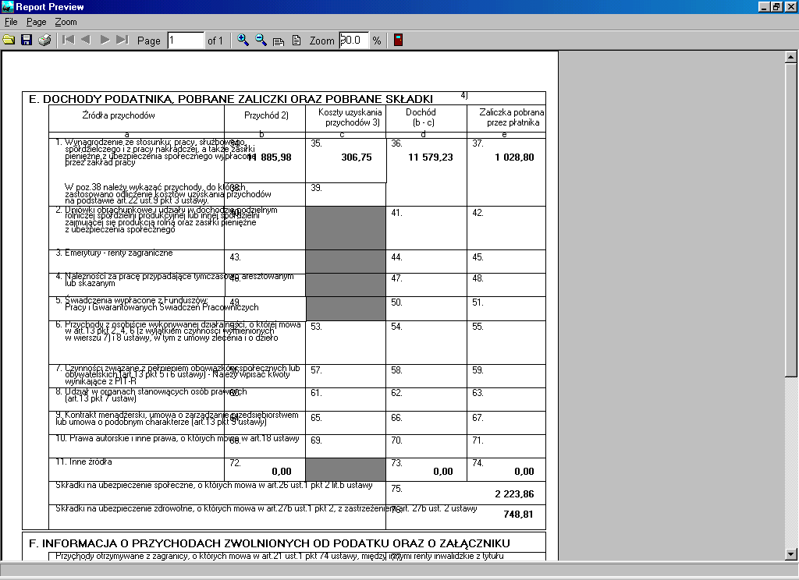
rys.24

Wciśnięcie ikonki z symbolem drukarki na ekranie pokazanym na rys.24 umożliwia wydrukowanie drugiej strony PIT-11.

3.5. PIT-4.

Naciśnięcie przycisku Start powoduje automatyczne stworzenie w oparciu o dane płacowe z bieżących List Płac, Zestawienia Płacowego, stosownie do potrzeb PIT-4 (rys.25).

Możliwym jest również zaznaczenie konkretnej Grupy Płacowej i konkretnej
Kategorii Płacowej, dla których będzie stworzone w/w Zbiorcze Zestawienie.

Właściwy wydruk PIT-4 otrzymujemy po wybraniu numeru strony (1 lub 2) w polu Nr Strony PIT-4 i naciśnięciu przyciski Wydruk PIT-4

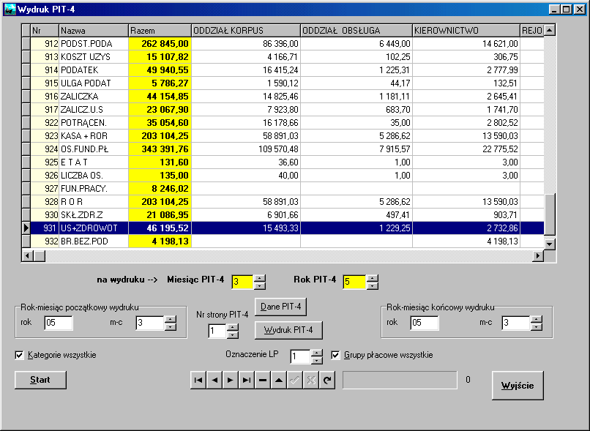
rys.25

W rezultacie otrzymujemy wydruki jak na rys.26 i rys.27

Wciśnięcie ikonki z symbolem drukarki na ekranie pokazanym na rys.26 umożliwia wydrukowanie pierwszej strony PIT-4.

Wciśnięcie ikonki z symbolem drukarki na ekranie pokazanym na rys.27 umożliwia wydrukowanie drugiej strony PIT-4.

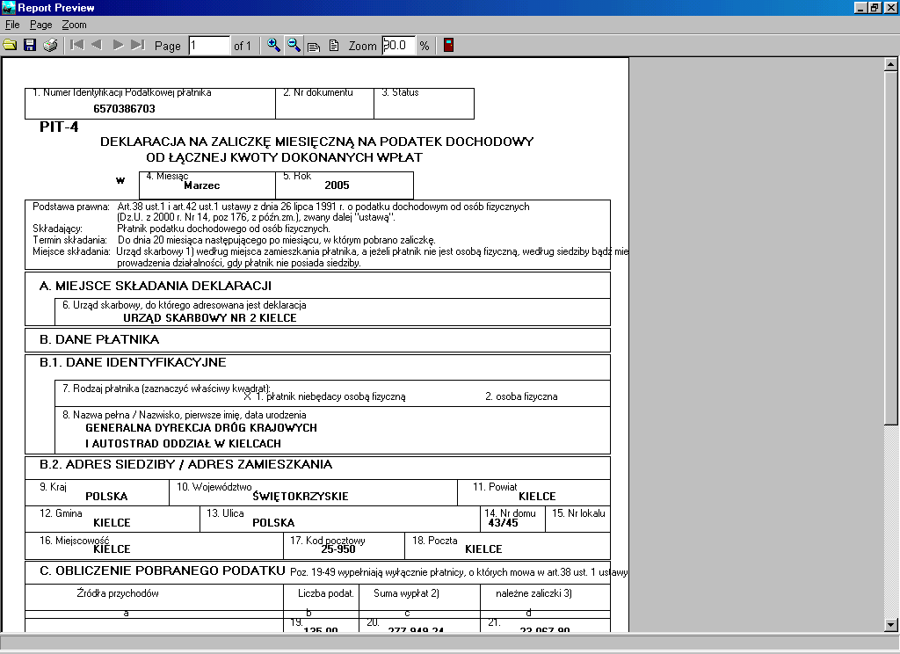
rys.26

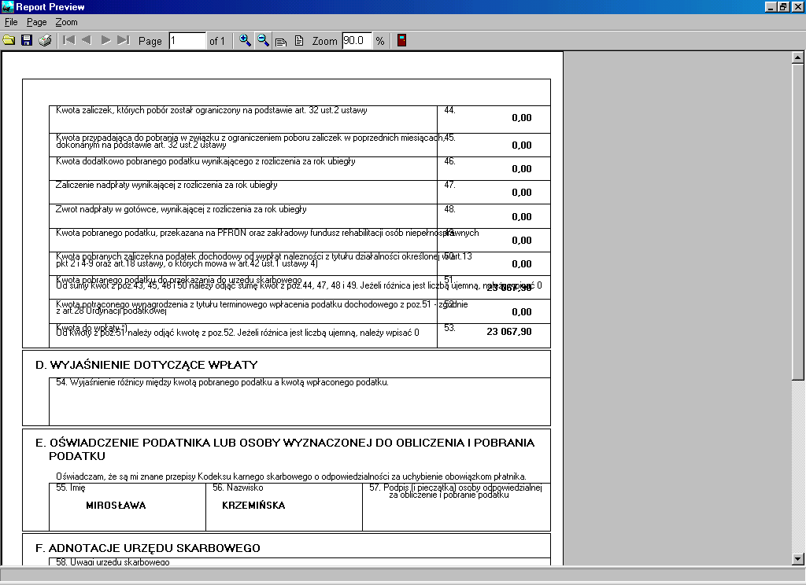
rys.27

Uwaga !. Program umożliwia wypełnienie pól PIT-4 kwotami wynikającymi np. z zawartych umów zleceń z pracownikami obcymi (rys.28).

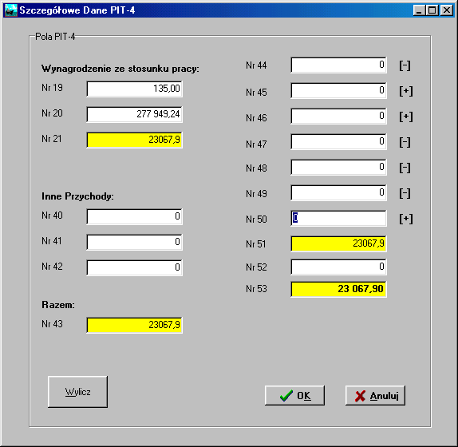
(rys.28)

3.6. Rozdzielnik Kosztów.

Naciśnięcie przycisku Start powoduje automatyczne stworzenie w oparciu o dane płacowe z bieżących List Płac Zbiorczego Zestawienia Płacowego, stosownie do potrzeb Rodzielnika Kosztowego (rys.29).

Istnieje możliwość otrzymania Zestawienia Zbiorczego dla Rozdzielnika Kosztowego dla zadanego interwału czasowego.

W tym celu należy w sposób właściwy wypełnić pola :

Rok-miesiąc początkowy wydruku i Rok-miesiąc końcowy wydruku.

Możliwym jest również zaznaczenie konkretnej Grupy Płacowej i konkretnej Kategorii Płacowej, dla których będzie stworzone w/w Zbiorcze Zestawienie.

Właściwy wydruk Rozdzielnika Kosztów otrzymujemy po naciśnięciu przycisku Drukuj

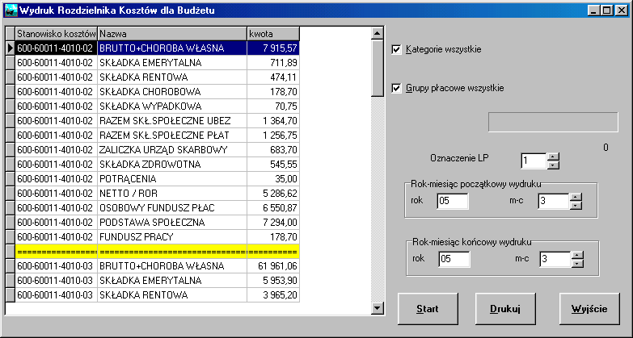
(rys.29)

Uwaga !. Dla prawidłowej pracy Rozdzielnika Kosztów wymagane jest wcześniejsze zdefiniowanie właściwych stanowisk kosztów dla wszystkich tytułów płacowych w ramach Kartoteki Tytułów Płacowych (rys.40).

3.7. Zbiorówki wynagrodzeń z List Płac.

Zbiorówki wynagrodzeń z List Płac umożliwiają wyświetlenie wszystkich osób, które na Listach Płac w zadanym miesiącu miały tytuł płacowy określony przez operatora.

Wybór konkretnego tytułu płacowego, jest warunkiem otrzymania Zbiorówki wynagrodzeń z List Płac.

Wybór tytułu płacowego odbywa się w polu Kod Tytułu , które po wyświetleniu w porządku alfabetycznym wszystkich możliwych tytułów płacowych, umożliwia wybór właściwego tytułu.

Naciśnięcie przycisku Start, po wcześniejszym wyborze właściwego tytułu płacowego, powoduje automatyczne stworzenie w oparciu o dane płacowe z bieżących List Płac, Zbiorczego Zestawienia Płacowego, stosownie do potrzeb Zbiorówki wynagrodzeń z List Płac (rys.30).
Istnieje możliwość otrzymania Zestawienia Zbiorczego dla Zbiorówki wynagrodzeń z List Płac dla zadanego interwału czasowego.

W tym celu należy w sposób właściwy wypełnić pola :
Rok-miesiąc początkowy wydruku i Rok-miesiąc końcowy wydruku.

Możliwym jest również zaznaczenie konkretnej Grupy Płacowej i konkretnej Kategorii Płacowej, dla których będzie stworzone w/w Zbiorcze Zestawienie.

Właściwy wydruk Zbiorówki wynagrodzeń z List Płac otrzymujemy po naciśnięciu przyciski Drukuj .

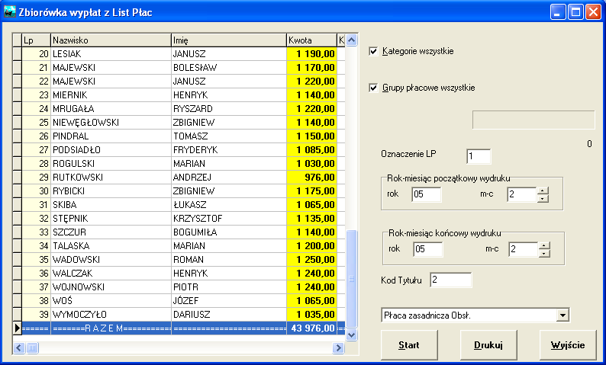(rys.30)

3.8. Zbiorówka wg Progów Podatkowych.

Zbiorówka wg progów podatkowych umożliwia wyświetlenie wszystkich osób, które w oparciu o wpisy z Karty Zarobkowej Rocznej należą do konkretnych progów podatkowych.

Wybór konkretnego progu płacowego dokonywany jest w stosownym polu (patrz rys.31)

Naciśnięcie przycisku Start, po wcześniejszym wyborze właściwego progu podatkowego, powoduje automatyczne stworzenie zestawienia w oparciu o dane płacowe zawarte w kartach Zarobkowych Rocznych

Właściwy wydruk Zbiorówki wg progów podatkowych otrzymujemy po naciśnięciu przyciski Drukuj .

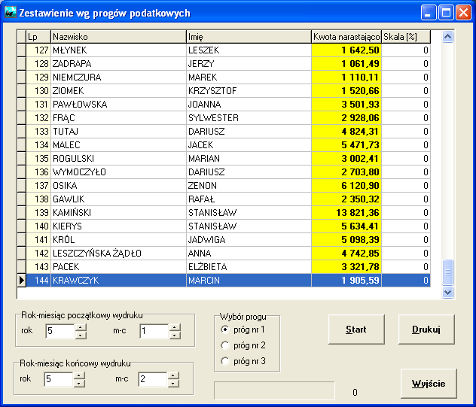 (rys.31)

3.9. Wykaz kwot netto z LP.

Zbiorówka wg kwot netto z LP umożliwia wyświetlenie wszystkich osób, które w oparciu o wpisy z List Płac mają kwoty netto do wypłaty mniejsze niż zadana kwota.

Wybór konkretnej granicznej kwoty netto dokonywany jest w stosownym polu (patrz rys.32)

Naciśnięcie przycisku Start, po wcześniejszym wyborze właściwej kwoty granicznej, powoduje automatyczne stworzenie zestawienia.

Właściwy wydruk Zbiorówki wg progów podatkowych otrzymujemy po naciśnięciu przyciski Drukuj .

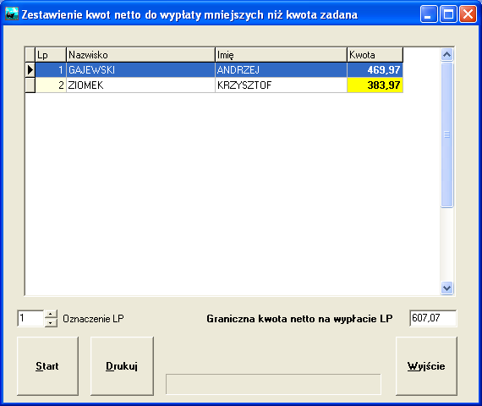 (rys.32)

3.10. Zestawienia Indywidualne.

Zbiorówka Zestawień indywidualnych umożliwia wyświetlenie dla wszystkich osób, tych tytułów płacowych, które zostały wcześniej wybrane przez operatora.(patrz. rys.33).

Kwoty dla wybranych tytułów płacowych mogą być pobierane zarówno z angaży, jak i z list płac.
Naciśnięcie przycisku Start, po wcześniejszym wyborze kodów tytułów płacowych, powoduje automatyczne stworzenie zestawienia.

Właściwy wydruk Zbiorówki zestawień indywidualnych otrzymujemy po naciśnięciu przyciski Drukuj .

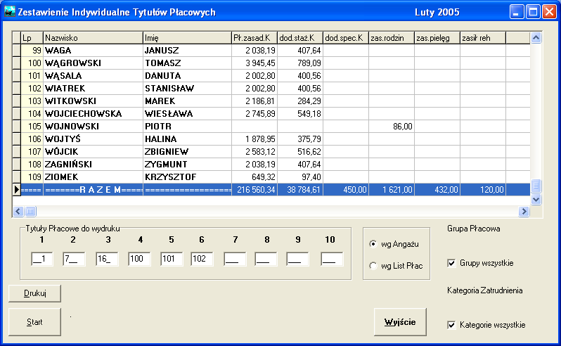 (rys.33)

4. Kartoteki Programu Płacowego.

Wybór na rys.2a przycisku Pozostałe Kartoteki Płace powoduje wyświetlenie ekranu z rys.34.

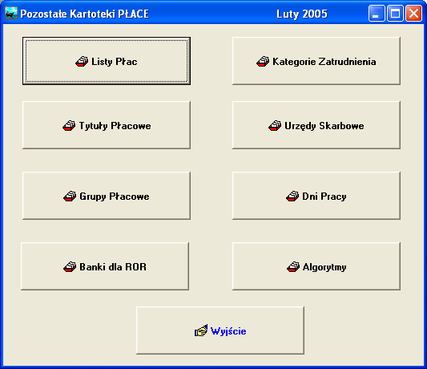
(rys.34)

Na ekranie tym pokazane są wszystkie dodatkowe kartoteki programu płacowego.

4.1. Kartoteka Urzędów Skarbowych.

Kartoteka Urzędów Skarbowych służy do prowadzenia ewidencji tych Urzędów Skarbowych, które są właściwymi dla pracowników objętych naliczaniem List Płac (rys.35).

Kartoteka ta pojawia się jako lista pomocnicza, w momencie wpisywania danych stałych o pracowniku np. imię, nazwisko, data urodzenia, NIP, PESEL, właściwy urząd skarbowy itd.(rys.64).

Dane o urzędzie skarbowym są wykorzystywane również przy drukowaniu na koniec roku dokumentów PIT-11 dla wszystkich pracowników.

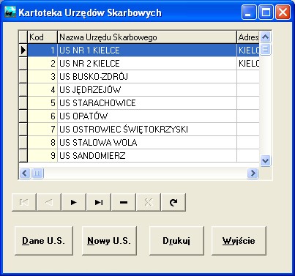rys.35

Dodawanie, usuwanie i edycja danych o urzędach skarbowych odbywa się za pomocą znajdujących się pod kartoteką stosownych przycisków i paska narzędziowego (rys.35).

 rys.36

Najechanie myszką na poszczególne przyciski paska narzędziowego skutkuje wyświetleniem opisu funkcji przypisanych danemu przyciskowi.

Opis funkcji przycisków został pokazany na rys.37.

przejście do pierwszej pozycji kartoteki
przejście do poprzedniej pozycji kartoteki
przejście do następnej pozycji kartoteki
przejście do ostatniej pozycji kartoteki
dodanie nowej pozycji kartoteki
usunięcie bieżącej pozycji kartoteki
edycja bieżącej pozycji kartoteki
zapamiętanie zmian w bieżącej pozycji kartoteki
powrót do wartości poprzednich w bieżącej pozycji kartoteki
odświeżenie ekranu

(rys.37)

Uwaga !. Brak wpisu o danym Urzędzie Skarbowym uniemożliwi jego przyporządkowanie do konkretnego pracownika, w momencie wpisywania jego danych stałych (rys.66).

Właściwy wydruk Kartoteki Urzędów Skarbowych otrzymujemy po naciśnięciu przycisku Drukuj

4.2. Kartoteka Grup Płacowych.

Kartoteka Grup Płacowych służy do prowadzenia ewidencji tych Grup Płacowych, które są właściwymi dla pracowników objętych naliczaniem List Płac (rys.38).

Kartoteka ta pojawia się jako lista pomocnicza, w momencie wpisywania danych stałych o pracowniku np. imię, nazwisko, data urodzenia, NIP, PESEL, właściwy urząd skarbowy, właściwa grupa płacowa itd. (rys.64).

Dane o grupie płacowej są wykorzystywane również przy drukowaniu na koniec miesiąca zbiorczych zestawień. Istnieje w nich możliwość zawężenia wydruku tylko do konkretnej grupy płacowej.

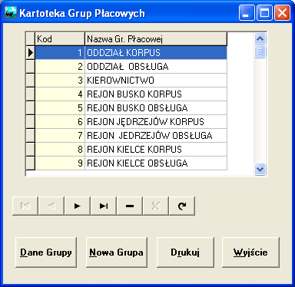 (rys.38)

Dodawanie, usuwanie i edycja danych o grupie płacowej odbywa się za pomocą znajdujących się pod kartoteką przycisków i paska narzędziowego (rys.38).

rys.39

Najechanie myszką na poszczególne przyciski paska narzędziowego skutkuje wyświetleniem opisu funkcji przypisanych danemu przyciskowi.

Funkcjonalny opis poszczególnych przycisków paska narzędziowego znajduje się na rys.37.

Uwaga !. Brak wpisu o danej Grupie Płacowej uniemożliwi jej przyporządkowanie do konkretnego pracownika, w momencie wpisywania jego danych stałych (rys.64).

4.3. Kartoteka Kategorii Zatrudnienia.

Kartoteka Kategorii Zatrudnienia służy do prowadzenia ewidencji tych kategorii zatrudnienia, które są właściwymi dla pracowników objętych naliczaniem List Płac (rys.40).

Kartoteka ta pojawia się jako lista pomocnicza, w momencie wpisywania danych stałych o pracowniku np. imię, nazwisko, data urodzenia, NIP, PESEL, właściwy urząd skarbowy, właściwa grupa płacowa, właściwa kategoria zatrudnienia itd. (rys.64).

Dane o kategorii zatrudnienia są wykorzystywane również przy drukowaniu na koniec miesiąca zbiorczych zestawień. Istnieje w nich możliwość zawężenia wydruku tylko do konkretnej kategorii zatrudnienia.

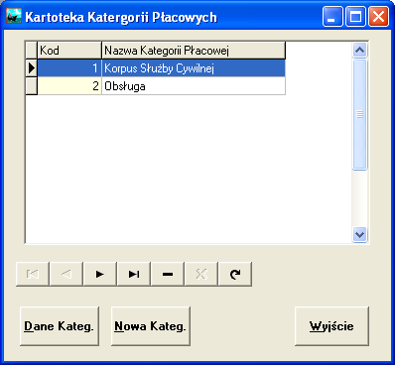 (rys.40)

Dodawanie, usuwanie i edycja danych o kategorii zatrudnienia odbywa się za pomocą znajdujących się pod kartoteką przycisków i paska narzędziowego (rys.41).

(rys.41)

Najechanie myszką na poszczególne przyciski paska narzędziowego skutkuje wyświetleniem opisu funkcji przypisanych danemu przyciskowi.

Funkcjonalny opis poszczególnych przycisków paska narzędziowego znajduje się na rys.37.

Uwaga !. Brak wpisu o danej Kategorii Zatrudnienia uniemożliwi jej przyporządkowanie do konkretnego pracownika, w momencie wpisywania jego danych stałych (rys.64).

4.4. Kartoteka Banków dla ROR.

Kartoteka Banków dla ROR służy do prowadzenia ewidencji tych banków, które są właściwymi dla pracowników objętych naliczaniem List Płac (rys.38).

Kartoteka ta pojawia się jako lista pomocnicza, w momencie wpisywania danych stałych o pracowniku np. imię, nazwisko, data urodzenia, NIP, PESEL, właściwy urząd skarbowy, właściwa grupa płacowa, właściwa kategoria zatrudnienia, właściwy bank dla ROR itd. (rys.67).

Dane o bankach są wykorzystywane również przy drukowaniu na koniec miesiąca przelewów na ROR dla poszczególnych pracowników.

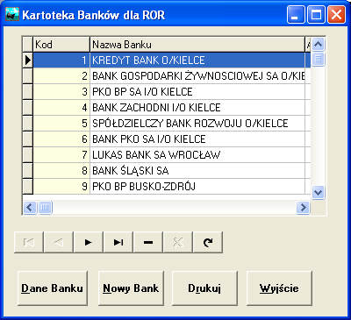 (rys.42)

Dodawanie, usuwanie i edycja danych o banku dla ROR odbywa się za pomocą znajdujących się pod kartoteką przycisków i paska narzędziowego (rys.43).

Najechanie myszką na poszczególne przyciski paska narzędziowego skutkuje wyświetleniem opisu funkcji przypisanych danemu przyciskowi.

(rys.43)

Funkcjonalny opis poszczególnych przycisków paska narzędziowego znajduje się na rys.37.

Uwaga !. Brak wpisu o danym Banku dla potrzeb ROR uniemożliwi jego przyporządkowanie do konkretnego pracownika, w momencie wpisywania jego danych stałych (rys.67).

4.5. Kartoteka Tytułów Płacowych.

Kartoteka Tytułów Płacowych służy do prowadzenia ewidencji tych tytułów płacowych, które są właściwymi dla pracowników objętych naliczaniem List Płac (rys.44).

Kartoteka ta pojawia się jako lista pomocnicza, np. w momencie dodawania nowego tytułu płacowego w trakcie tworzenia List Płac.

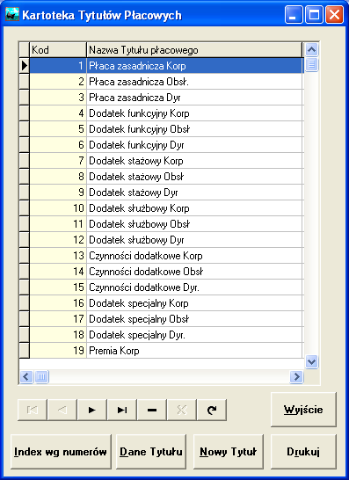 (rys.44)

Usuwanie, dodawanie i edycja danych bieżącego tytułu płacowego odbywa się za pomocą znajdujących się pod kartoteką przycisków i paska narzędziowego (rys.45).

(rys.45)

Najechanie myszką na poszczególne przyciski paska narzędziowego skutkuje wyświetleniem opisu funkcji przypisanych danemu przyciskowi.

Funkcjonalny opis poszczególnych przycisków paska narzędziowego znajduje się na rys.37.

Uwaga !. Brak wpisu o danym Tytule Płacowym uniemożliwi jego wpisanie do tworzonej Listy Płac (rys.58).

Wprowadzenie nowego tytułu płacowego, wymaga naciśnięcia przycisku Nowy Tytuł a następnie przycisku Dane Tytułu

Ten sam efekt można uzyskać naciskając kolejno klawisz INSERT i klawisz ENTER.

Ekran, który się wówczas pojawia jest pokazany na rys.46.

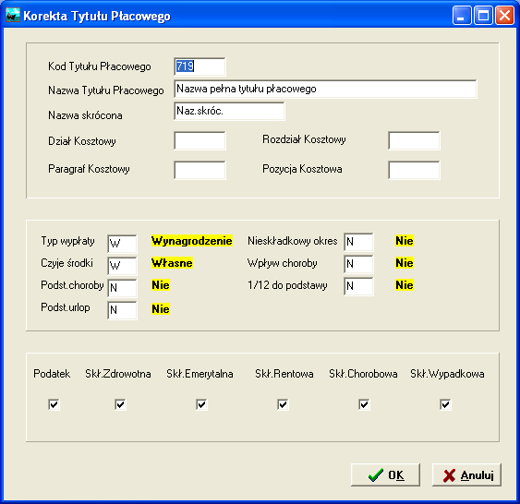
(rys.46)

Operator jest proszony o nadanie numeru kodu, nazwy i nazwy skróconej dla wprowadzanego tytułu płacowego.

Długość pola Nazwa skrócona jest ograniczona do 15 znaków. Jest ona wykorzystywana przy drukowaniu List Płac.

Długość pola Nazwa Tytułu jest ograniczona do 40 znaków. Jest ona wykorzystywana przy wyświetlaniu na ekran nazw tytułów płacowych.

Edycja wprowadzonego wcześniej tytułu płacowego, wymaga naciśnięcia przycisku Dane Tytułu po wcześniejszym umieszczeniu wskaźnika kursora na właściwym wierszu kartoteki.( lub naciśnięcia klawisza ENTER.

Na ekranie z rys.46 operator jest proszony o wypełnienie kilkunastu pól, które w przyszłości będą jednoznacznie definiować pracę danego tytułu płacowego.

Po pierwsze operator winien wypełnić pola określające dział, rozdział, paragraf i pozycję dla stanowiska kosztów danego tytułu płacowego.
Umożliwi to w przyszłości generowanie na koniec każdego miesiąca Rozdzielnika Kosztów z wszystkich List Płac za dany miesiąc (rys.29).
.
Po drugie operator winien w sposób uważny i właściwy zaznaczyć lub odznaczyć znajdujące się u dołu ekranu (rys.46) pola, określające czy od danego tytułu płacowego należy naliczać podatek, składkę zdrowotną, składkę emerytalną, składkę rentową, składkę chorobową i składkę wypadkową.

Umożliwi to w przyszłości pracę danego tytułu płacowego w zgodzie z przepisami i wymogami operatora.

Nie małoważnym jest fakt prostoty zmiany tychże ustawień w wypadku np. zmiany przepisów płacowych. Należy wówczas tylko zaznaczyć lub odznaczyć stosowne pola.

Po trzecie operator winien wypełnić w sposób właściwy pola znajdujące się w środku ekranu z rys.46.

Pole Typ wypłaty określa, do której kategorii tytułów należy dany tytuł płacowy. Program rozpoznaje następujące kategorie tytułów płacowych:
[W]ynagrodzenie
[C]horoba
[Z]asiłek
[P]otrącenie
[R]ryczałt --> składka zdrowotna nie jest odejmowana od podatku ryczałtowego 20%
R[Y]czałt --> składka zdrowotna jest odejmowana od podatku ryczałtowego 20%
[X]Ryczałt --> składka zdrowotna nie jest odejmowana od podatku ryczałtowego 10%
Z[a]wieszenie
[K]orekta podatku
Prz[e]rwy w pracy
[I]nne Dochody
W pole Typ wypłaty należy wpisać tylko jedną właściwą literę (wytłuszczoną jak powyżej) celem określenia typu danego tytułu płacowego.

Pole Czyje środki określa, kto finansuje dany tytuł płacowy. Program rozpoznaje następujące sposoby finansowania:
[W]łasne
[Z]us
W pole Czyje środki należy wpisać tylko jedną właściwą literę (wytłuszczoną jak powyżej) celem określenia sposobu finansowania danego tytułu płacowego.

Pole Podstawa choroby określa, czy dany tytuł płacowy wchodzi do podstawy zasiłku chorobowego. Program rozpoznaje następujące litery:
[T]ak
[N]ie
W pole Podstawa choroby należy wpisać tylko jedną właściwą literę (wytłuszczoną jak powyżej) celem określenia, czy dany tytuł płacowy wchodzi do podstawy zasiłku chorobowego.

Pole Nieskładkowy okres określa, czy w przypadku choroby pracownika, w danym tytule płacowym wystepują okresy nieskładkowe przy wyliczaniu podstaw społecznej i zdrowotnej (np. przy dodatku stażowym). Program rozpoznaje następujące litery:
[T]ak
[N]ie
W pole Nieskładkowy okres należy wpisać tylko jedną właściwą literę (wytłuszczoną jak powyżej) celem określenia, czy do danego tytułu płacowego odnosi się nieskładkowy okres.

Pole Wpływ choroby określa, czy w przypadku choroby pracownika, dany tytuł płacowy jest zmniejszany w stosunku do wartości wynikającej z angażu. Program rozpoznaje następujące litery:
[T]ak
[N]ie
W pole Wpływ choroby należy wpisać tylko jedną właściwą literę (wytłuszczoną jak powyżej) celem określenia, czy choroba pracownika skutkuje zmniejszeniem kwoty danego tytułu płacowego.

Pole 1/12 do podstawy określa, czy dany tytuł płacowy w 1/12 swojej kwoty wchodzi do podstawy naliczania zasiłku chorobowego. (np.nagroda roczna). Program rozpoznaje następujące litery:
[T]ak
[N]ie
W pole 1/12 do podstawy należy wpisać tylko jedną właściwą literę (wytłuszczoną jak powyżej) celem określenia, czy dany tytuł płacowy wchodzi w 1/12 swojej kwoty do podstawy naliczania zasiłku chorobowego.

Celem otrzymania przejrzystych wydruków List Płac i Zestawień Zbiorczych zaleca się wprowadzenie numeracji Kodów Tytułów Płacowych jak na rys.44.

Zakres numerów | Nazwa Tytułów płacowych
od 01 do 90 | Wynagrodzenie
od 90 do 99 | Inne wynagrodzenia
od 100 do 199 | Zasiłki ZUS
od 200 do 249 | Choroby Własne
od 250 do 299 | Choroby ZUS
od 300 do 399 | Przerwy w pracy
od 400 do 499 | Inne Dochody
od 500 do 599 | Zawieszenia podatku
od 700 do 799 | Potrącenia
(Rys.46a)

Uwaga !. Pod pojęciem Wynagrodzenie z rys.44 rozumie się np. płacę zasadniczą, dodatek stażowy, dodatek funkcyjny, dodatkowe czynności, dodatek szkodliwy, godziny nadliczbowe, dodatek specjalny, dodatek nocny, nagrodę uznaniową, nagrodę roczną, wyrównanie itd.

Uwaga !. Pod pojęciem Inne Wynagrodzenia z rys.44 rozumie się np. nagrodę jubileuszową, odprawę emerytalną i inne składniki, które nie podlegają składkom społecznym i zdrowotnym, a naliczany jest od nich jedynie podatek.

Uwaga !. Pod pojęciem Zasiłki ZUS z rys.44 rozumie się np. zasiłek rodzinny, zasiłek pielęgnacyjny, zasiłek wychowawczy, zasiłek porodowy, zasiłek pogrzebowy, zasiłek opiekuńczy itd.
Ustalone kody zasiłków rodzinnego, pielęgnacyjnego i wychowawczego należy wpisać do ekranu z rys.7.
Program domyślnie proponuje dla tych tytułów kody 100, 101, 102.

Uwaga !. Pod pojęciem Choroby Własne z rys.44 rozumie się np. chorobę własną 80%, chorobę własną 100%, chorobe własną 75% itd.

Uwaga !. Pod pojęciem Choroby ZUS z rys.44 rozumie się np. chorobę ZUS 80%, chorobę ZUS 100%, opiekę , macierzyńskie itd.

Uwaga !. Pod pojęciem Przerwy w Pracy z rys.44 rozumie się np. urlop bezpłatny, nieobecność nieusprawiedliwioną, urlop okolicznościowy itd.

Uwaga !. Pod pojęciem Inne Dochody z rys.44 rozumie się składniki, wypłacane z ZFŚS, za które pracownik płaci podatek np. dofinansowanie do wczasów, do kolonii, do basenu, nie losowe zapomogi itd.

Uwaga !. Pod pojęciem Zawieszenie Podatku z rys.44 rozumie się składniki związane z zaniechaniem poboru podatku od osób fizycznych, w związku z decyzją Urzędu Skarbowego.

Uwaga !. Pod pojęciem Potrącenia z rys.44 rozumie się np. składka PZU, składka NOT, składka NSZZ Solidarność, OPZZ, zaliczki, komornik, składka PKZP, rata PKZP itd.
Właściwy wydruk Kartoteki Tytułów Płacowych otrzymujemy po naciśnięciu przycisku Drukuj .

Zmiana kolejności drukowanych Tytułów Płacowych następuje z pomocą przycisku Index wg numerów

Możliwym jest wybór kolejności tytułów płacowych na jeden z dwóch sposobów. Wg numerów kodów, lub wg kolejności alfabetycznej nazw tytułów płacowych.

4.6. Kartoteka List Płac.

Kartoteka List Płac służy do prowadzenia ewidencji tych list płac, które są właściwymi dla pracowników objętych naliczaniem płac (rys.47).

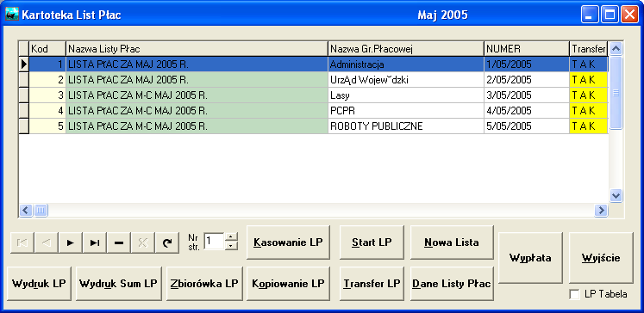
(rys.47)

Usuwanie, dodawanie i edycja danych bieżącej listy płac odbywa się za pomocą znajdujących się pod kartoteką przycisków i paska narzędziowego (rys.48).

(rys.48)

Najechanie myszką na poszczególne przyciski paska narzędziowego skutkuje wyświetleniem opisu funkcji przypisanych danemu przyciskowi.

Funkcjonalny opis poszczególnych przycisków paska narzędziowego znajduje się na rys.37.

Uwaga !. Brak wpisu o danej Liście Płac uniemożliwi wyliczenie wypłaty dla pracowników.

Dodanie nowej Listy Płac wymaga naciśnięcia przycisku Nowa Lista a następnie przycisku Dane Listy Płac (rys.47).

Ten sam efekt można uzyskać naciskając kolejno klawisz INSERT i klawisz ENTER.

Ekran, który się wówczas pojawia jest pokazany na rys.48.

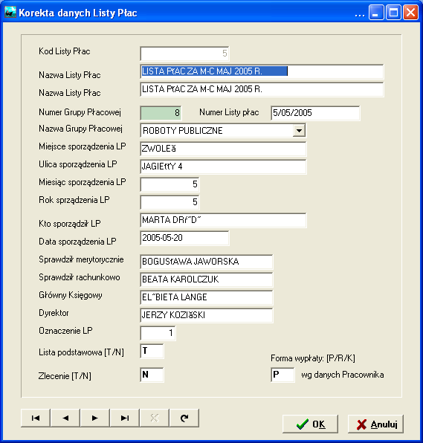 (rys.48)

Operator jest proszony o wypełnienie pól nazwy Listy Płac i jej numeru. Wybór grupy płacowej, dla której pracowników dana lista jest tworzona, następuje z rozwijalnej listy, zawierającej spis wszystkich grup płacowych.

Program sam wypełnia pola dotyczące miejsca, miesiąca i roku sporządzenia Listy Płac. Automatycznie również są wypełniane pola osoby sporządzającej listę, daty sporządzenia, osób sprawdzających listę pod względem merytorycznym i rachunkowym, jak również pola głównego księgowego i dyrektora. Program pobiera te dane z ekranu z rys.9.

Operator wprowadza oznaczenie listy płac (nieobowiązkowo) i odpowiada na pytanie czy dana lista płac jest listą podstawową, czy też dodatkową.
W pierwszym przypadku program automatycznie nalicza koszty uzysku i ulgę podatkową, stosownie do wpisów w kartotece pracowników (rys.66).
W drugim przypadku koszty uzysku i ulga podatkowa nie są naliczane.

W ekranie tym można również ustawić ,czy cała Lista Płac jest płacona przelewem [R], czy gotówką [K], czy jest to określane w oparciu o stałe dane pracownika [P].(rys. )

Uwaga !. Brak wpisu w polu grupy płacowej uniemożliwi prawidłowe stworzenie listy Płac

Uwaga !. Wpisanie właściwej grupy płacowej skutkuje tym, iż przy tworzeniu listy widoczne są tylko nazwiska osób należących do danej grupy płacowe (rys.53).

Uwaga !. Pole oznaczenia Listy Płac może być wykorzystywane w celu wydzielenia danej grupy List Płac w ramach Zestawień Zbiorczych.

Automatyczne stworzenie i naliczenie Listy Płac, wymaga po najechaniu kursorem na daną listę, naciśnięcia przycisku Start LP (rys.47).

Wyświetli się wówczas komunikat z rys.49, na który należy odpowiedzieć twierdząco.

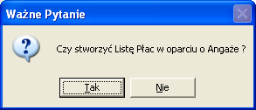 (rys.49)

W wypadku, jeśli daną Listę Płac zadeklarowano jako podstawową, program automatycznie naliczy w oparciu o angaże wypłatę dla wszystkich pracowników, należących do grupy zatrudnienia, określonej w definicji Listy Płac. (patrz rys.48)

W wypadku, jeśli daną Listę Płac zadeklarowano jako nie podstawową ,czyli jako listę dodatkową , program automatycznie przeniesie do niej nazwiska wszystkich pracowników należących do grupy zatrudnienia , określonej w definicji Listy Płac (patrz rys.48), ale bez naliczania wypłaty.

Automatyczne przeniesienie danych o wypłacie z Listy Płac do Kart Zarobkowych Rocznych wymaga po najechaniu kursorem na daną listę, naciśnięcia przycisku Transfer LP (rys.47)

Wyświetli się wówczas komunikat z rys.49, na który należy odpowiedzieć twierdząco.

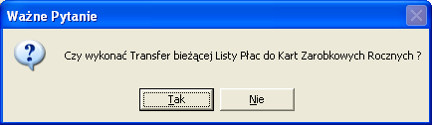 (rys.50)

Uwaga !. Wykonanie Transferu danych z List Płac do Kart Zarobkowych Rocznych jest obowiązkowe. W wypadku niewykonania Transferu danych do Kart Zarobkowych Rocznych, te ostatnie będą nieaktualne. Skutkuje to brakiem możliwości wydrukowania na koniec roku poprawnych PIT-11 dla pracowników z danej Listy Płac. Niemożliwym będzie poprawne wyeksportowanie danych do programu Płatnika za dany miesiąc. Błędnie również będzie naliczana 12-to miesięczna podstawa do zasiłków chorobowych, itd.

Uwaga !. Sam fakt wykonania Transferu danych z List Płac do Kart Zarobkowych Rocznych
jest uwidoczniony w ostatniej kolumnie kartoteki List Płac pokazanej na rys.47. W wypadku niewykonania Transferu danych do Kart Zarobkowych Rocznych widnieje tam słowo NIE. W wypadku wykonania Transferu danych widnieje tam słowo TAK. Dodatkowo lista płac nie przetransferowana do Kart Zarobkowych Rocznych jest wyświetlana w kolorze czerwonym.

Uwaga !. Jeśli po wykonaniu Transferu danych z List Płac do Kart Zarobkowych Rocznych operator dokona jakichkolwiek zmian w zawartości wcześniej naliczonych List Płac, program automatycznie zmieni zawartość ostatniej kolumny kartoteki List Płac z rys.47. Słowo TAK zostanie podmienione na słowo NIE, a cały wiersz zmieni kolor na czerwony. Powinno to być sygnałem dla operatora, że istnieje rozbieżność między zawartością List Płac a Kartą Zarobkową Roczną. Bezwzględnie powinno to być dla operatora sygnałem do ponownego wykonania Transferu danych do Kart Zarobkowych Rocznych, celem uzyskania ponownej zgodności Kart Rocznych z Listami Płac.

Automatyczne kasowanie wszystkich danych z bieżącej Listy Płac wymaga po najechaniu kursorem na daną listę, naciśnięcia przycisku Kasowanie LP (rys.47)

Wyświetli się wówczas komunikat z rys.51, na który należy odpowiedzieć twierdząco.

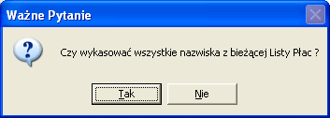 (rys.51)

Uwaga !. Kasowanie bieżącej Listy Płac jest procesem nieodwracalnym !!!!. Tzn. raz wykasowanej List Płac nic nie jest w stanie przywrócić. Nazwiska pracowników i tytuły płacowe, które znajdowały się na skasowanej Liście Płac są bezpowrotnie wymazane z pamięci komputera.

Automatyczne wydrukowanie bieżącej Listy Płac wymaga po najechaniu kursorem na daną listę, naciśnięcia przycisku Wydruk LP (rys.47)

Wyświetli się wówczas ekran z rys.52.

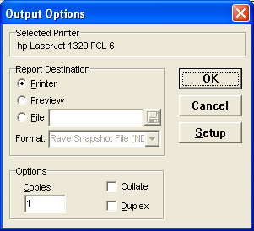 (rys.52)

Wybranie pola Printer i naciśnięcie przycisku OK na ekranie pokazanym na rys.52 umożliwia wydrukowanie całej Listy Płac.

Wybranie pola Prewiew i naciśnięcie przycisku OK na ekranie pokazanym na rys.52 umożliwia podgląd wydruku całej Listy Płac. (patrz rys.53)

Wybranie pola File i naciśnięcie przycisku OK na ekranie pokazanym na rys.52 umożliwia wydruk całej Listy Płac do pliku.

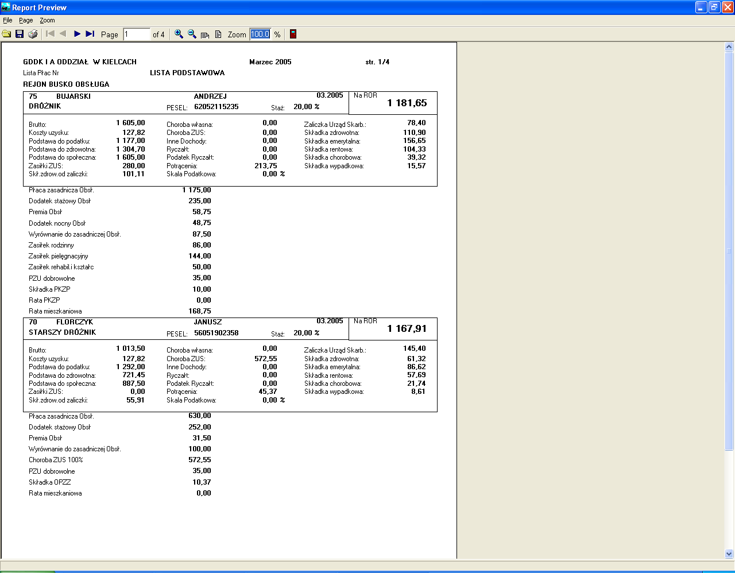(rys.53)

Uwaga !. Kolejność osób na Liście Płac można regulować, ustawiając stosowną pole na ekranie z rys.6 . Domyślnie ustawione jest sortowanie alfabetyczne. Możliwym jest wybór kolejności wg kodów ewidencyjnych.

Wyświetlenie wszystkich nazwisk znajdujących się na bieżącej Liście Płac wraz z kwotami netto do wypłaty, wymaga po najechaniu kursorem na daną listę płac naciśnięcia przycisku Wypłata (rys.47). Wyświetli się wówczas ekran z rys.54.

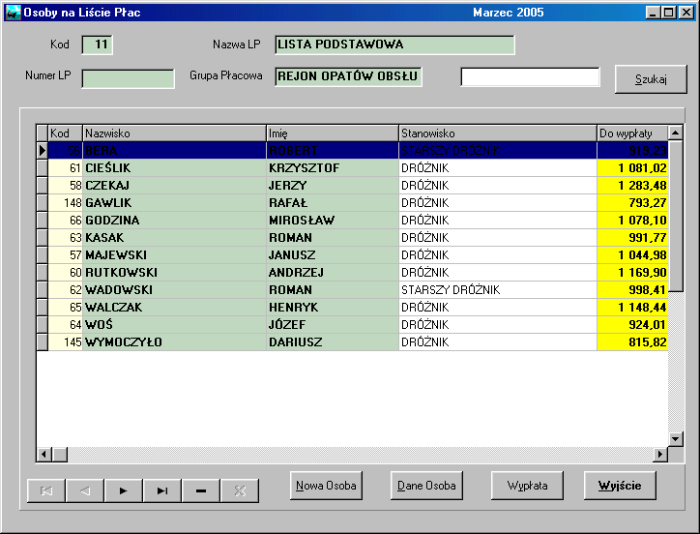
(rys.54)

Dodanie nowej osoby do spisu z rys.54 wymaga naciśnięcia przycisku Nowa Osoba a następnie przycisku Dane Osoba (rys.54).

Ten sam efekt można uzyskać naciskając kolejno klawisz INSERT i klawisz ENTER.
Pojawi się wówczas ekran z rys.55.

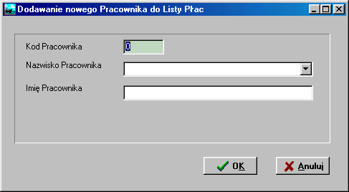 (rys.55)

Operator jest proszony o wypełnienie pola kodu osoby, którą chce dodać do spisu z rys.54. Wybór nazwiska osoby, następuje z rozwijalnej listy, zawierającej spis wszystkich nazwisk w ramach wybranej wcześniej Grupy Płacowej.

Naciśnięcie przycisku Dane Osoba, po spozycjonowaniu kursora na interesującej nas osobie, powoduje wyświetlenie ekranu z rys.56.

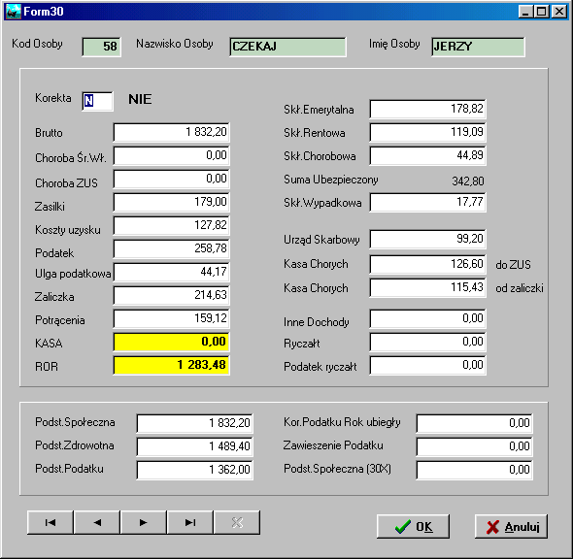
(rys.56)

Umożliwia on obejrzenie sumarycznych danych o wypłacie konkretnej osoby. Widoczne są kwota brutto, kwota zaliczki do Urzędu Skarbowego, kwota Kasy Chorych, składki społeczne, podstawy do podatku, do naliczania składki zdrowotnej, społecznej itd.

Kwoty te są w pełni automatycznie wyliczone przez program zgodnie z algorytmami wynikającymi z aktualnych przepisów płacowych, jak również z przepisów o ubezpieczeniu zdrowotnym i społecznym.

Istnieje możliwość ręcznej zmiany kwot wyliczonych automatycznie przez program. W tym celu należy w pole Korekta z rys 56. wpisać literę ”T’”. Otwiera to do edycji pola kwot na ekranie z rys.56.

Uwaga !. Domyślnie w polu Korekta z rys.56 wpisana jest wartość ”N”, co skutkuje niemożnością dokonania jakichkolwiek zmian w kwotach ekranu z rys.56, wyliczonych automatycznie przez algorytmy programu.

Uwaga !. Po wpisaniu w polu Korekta wartości ”T” operator musi sobie zdawać sprawę z faktu, iż w ten sposób zostają odłączone algorytmy umożliwiające programowi automatyczne wyliczanie kwot na ekranie z rys.56, dla konkretnej osoby. Pełną odpowiedzialność za wpisane tam kwoty niesie operator.

Naciśnięcie przycisku Wypłata na ekranie z rys.54, po spozycjonowaniu kursora na interesującej nas osobie, powoduje wyświetlenie wszystkich składników płacowych i wszystkich potrąceń przyporządkowanych danej osobie w ramach wybranej na rys.47 Listy Płac.

Wyświetlane składniki wynagrodzeń się widoczne na ekranie z rys.57.

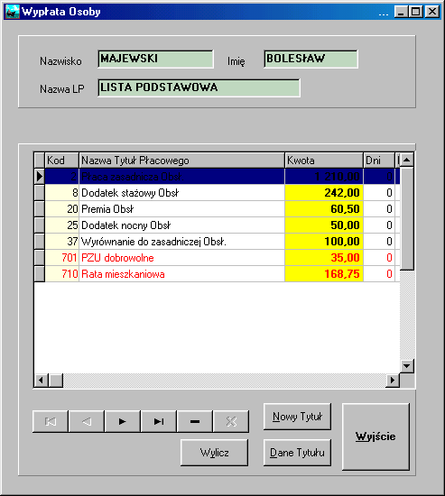
(rys.57)

Dodanie nowego tytułu płacowego dla wybranego pracownika, w ramach bieżącej Listy Płac wymaga naciśnięcia przycisku Nowy Tytuł a następnie przycisku DaneTytułu (rys.57).

Ten sam efekt można uzyskać naciskając kolejno klawisz INSERT i klawisz ENTER.
Pojawi się wówczas ekran z rys.58.

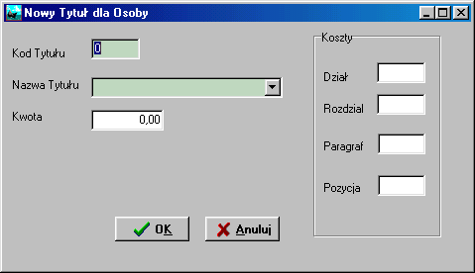 (rys.58)

Operator jest proszony o wypełnienie pola kodu tytułu płacowego, który chce dodać do spisu z rys.57. Wybór tytułu płacowego, następuje z rozwijalnej listy, zawierającej w kolejności alfabetycznej spis wszystkich tytułów płacowych wpisanych wcześniej do Kartoteki Tytułów Płacowych na ekranie z rys.44.

Pole NazwaTytułu jest wypełniane automatycznie. Pole Kwota jest wypełniane przez operatora i powinno zawierać właściwą kwotę danego Tytułu Płacowego.

Naciśnięcie przycisku Dane Tytułu na ekranie z rys.57, po spozycjonowaniu kursora na interesującym nas tytule płacowym, powoduje wyświetlenie o nim wszystkich dostępnych informacji. Stosowny ekran jest pokazany na rys.59.

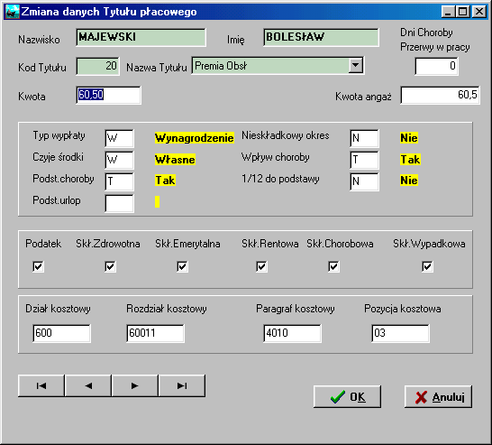
(rys.59)

Uwaga !. Łatwo zauważyć, iż pola Podatku, Skł.Zdrowotnej, Skł.Emerytalnej, Skł.Rentowej, Skł.Chorobowej, Skł.Wypadkowej, Typu Wypłaty, Właściciela środków, Podst.choroby, Nieskładkowego okresu itd., widoczne na rys.59, zostały w momencie dodawania nowego tytułu płacowego automatycznie wypełnione wartościami, ustalonymi dla danego tytułu płacowego w ramach Kartoteki Tytułów Płacowych na ekranie z rys.46.

Uwaga !. Operator może z łatwością zmienić ustawienie w/w pól, jeśli tylko jest taka potrzeba. Program automatycznie zmieni wszystkie stosowne kwoty, związane z wypłatą danego pracownika. Należy jednak pamiętać, że zmiany te są jednorazowe. Tzn. w następnym miesiącu w/w pola zostaną ustawione ponownie zgodnie z ustawieniami danego tytułu płacowego (rys.46). Rozwiązaniem może być założenie nowego tytułu płacowego w Kartotece Tytułów Płacowych z rys.44, ze stosownymi ustawieniami. Odpadnie w ten sposób konieczność dokonywania zmian w/w pól w każdym nowym miesiącu.
Naciśnięcie przycisku Dane Tytułu na ekranie z rys.57, po spozycjonowaniu kursora na tytule płacowym, który w polu Typ wypłaty ma wpisaną wartość ”C” powoduje wyświetlenie ekranu jak na rys.60. Wartość ”C” oznacza, iż tym tytułem płacowym jest choroba, własna lub ZUS-owska.

Jak widać, pojawia się dodatkowy przycisk Wylicz Chorobę , który nie występował na ekranie z rys.59.

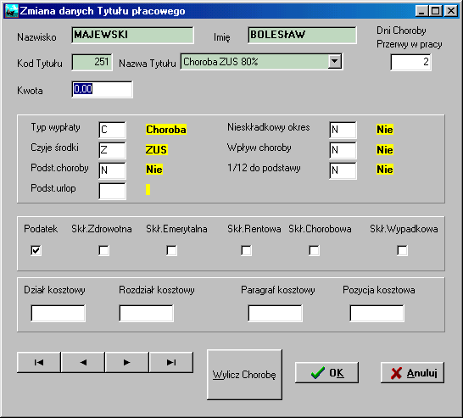 (rys.60)

Naciśnięcie przycisku Wylicz Chorobę powoduje wyświetlenie ekranu z rys.61, który jest pomocny w obliczaniu podstaw zasiłku chorobowego, a w konsekwencji do obliczenia kwoty samego zasiłku chorobowego.

W ekranie z rys.61 operator jest proszony o wpisanie wskaźnika choroby, liczby dni choroby, kodu przerwy i kodu choroby dla potrzeb programu Płatnika. Dla potrzeb dokumentu ZUS RSA należy wpisać także daty początku i końca choroby.

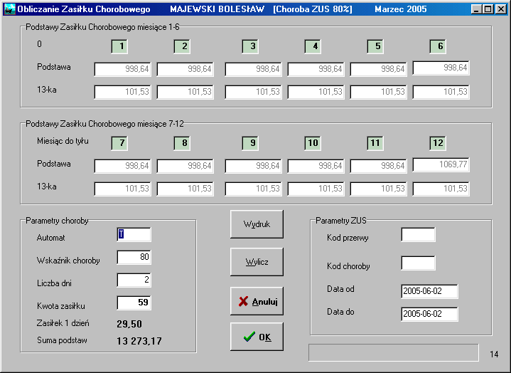
(rys.61)

Naciśnięcie przycisku Wylicz przy jednoczesnym ustawieniu wartości pola Automat na ”T” powoduje automatyczne wyliczenie podstaw zasiłku chorobowego, a w konsekwencji kwoty samego zasiłku chorobowego. Podstawy te zgodnie z przepisami, są pomniejszane o stosowne składki społeczne.

W wypadku, gdy w miesiącu, który wchodzi do podstawy naliczania zasiłku chorobowego, pracownik przekroczył 30-to krotność średniej krajowej w gospodarce uspołecznionej, program zaprzestaje pomniejszania kwoty podstawy o składki emerytalne i rentowe. Potrącane są wówczas tylko składki chorobowe.

Kwota średniej krajowej w gospodarce uspołecznionej winna być każdego roku uaktualniana. Obowiązek ten spoczywa na operatorze programu.

Kwota średniej krajowej w gospodarce uspołecznionej podlega zmianie w ekranie z rys.7.

W przypadku, gdy w miesiącu, który wchodzi w skład podstawy zasiłku chorobowego miała miejsce choroba i trwała mniej niż 15 dni, program automatycznie uzupełnia właściwe kwoty do wysokości wynikających z angażu.

W przeciwnym wypadku kwoty podstaw z tego miesiąca są zerowane.

Program automatycznie uwzględnia wkład nagrody rocznej, tzw 13-tki w obliczanie podstawy zasiłku chorobowego, w wysokości 1/12 od kwoty nagrody, w każdy miesiąc podstawy.

Uwaga !. Ustawienie pola Automat na ”T” uniemożliwia dokonanie jakichkolwiek zmian w kwotach podstaw wyliczonych przez program.

Uwaga !. Ustawienie pola Automat na ”N” umożliwia dokonanie zmian w kwotach podstaw wyliczonych przez program. Zmiany te są dokonywane przez operatora na jego własną odpowiedzialność.

Naciśnięcie przycisku Wydruk na ekranie z rys.61 powoduje wyświetlenie zbiorczej informacji o kwotach, podstawach, wskaźnikach związanych z obliczeniem danego zasiłku chorobowego (rys.62).

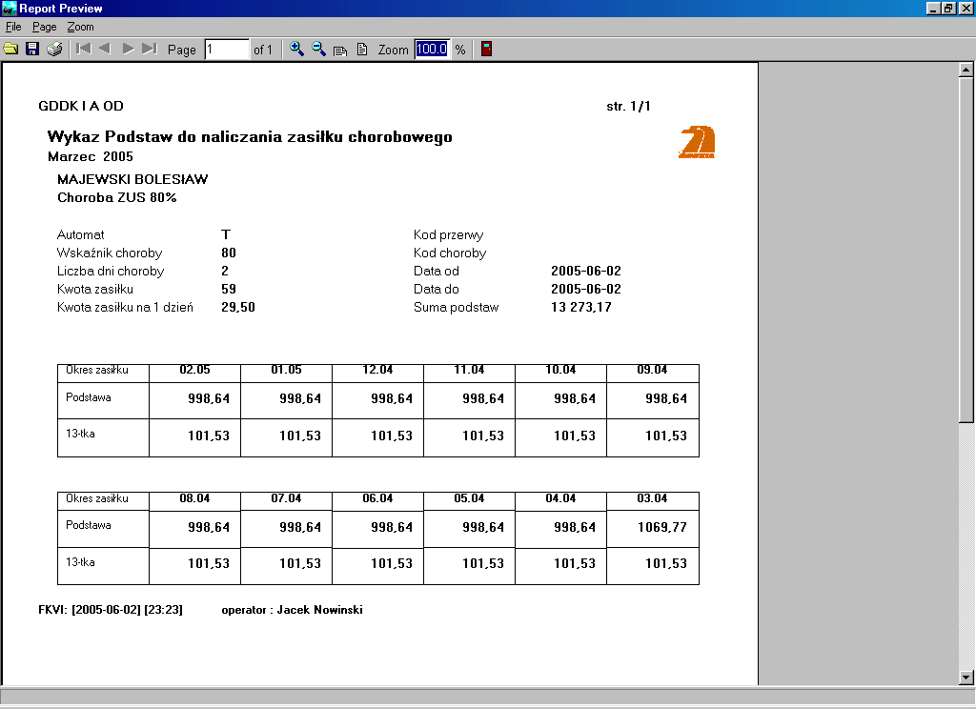
(rys.62)

Wciśnięcie ikonki z symbolem drukarki na ekranie pokazanym na rys.62 umożliwia wydrukowanie całej informacji zbiorczej o sposobie obliczenia zasiłku chorobowego.

4.7. Kartoteka Pracowników.

Kartoteka Pracowników z rys.63 jest wyświetlana po naciśnięciu przycisku Kartoteka Osób Płace na ekranie z rys.2a.

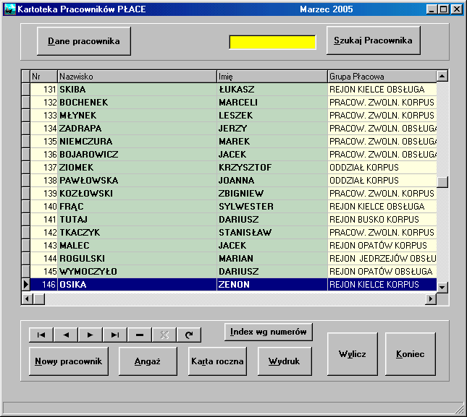
(rys.63)

Wejście w szczegółowe dane o pracowniku następuje po naciśnięciu znajdującego się w górnej części ekranu z rys.63 przycisku Dane Pracownika

Pierwszy ekran szczegółowych danych o pracowniku jest pokazany na rys.64. Umożliwia on wpisanie takich danych ewidencyjnych o pracowniku jak NIP, PESEL, imię ojca, matki, data i miejsce urodzenia, stanowisko, nazwa grupy i kategorii zatrudnienia, do której należy pracownik itd.

Możliwym jest również podłączenie fotografii pracownika. Warunkiem jest wcześniejsze jej zeskanowanie w formacie BMP.

Podłączenie odpowiedniego pliku, w którym znajduje się zeskanowana fotografia następuje po naciśnięciu przycisku Wybierz Foto.

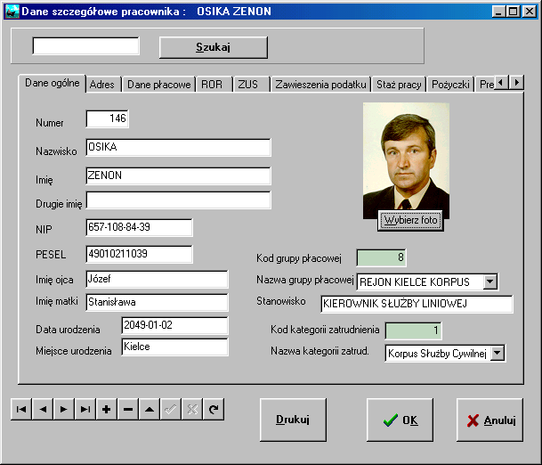
(rys.64)

Kolejny ekran szczegółowych danych o pracowniku jest pokazany na rys.65. Umożliwia on wpisanie takich danych ewidencyjnych o pracowniku jak kraj zamieszkania, województwo, powiat, ulicę, numer domu i mieszkania itd.

Dane te należy wypełniać ze szczególną starannością. Są one bowiem wykorzystywane przy drukowaniu PIT-11 dla pracownika na koniec roku.

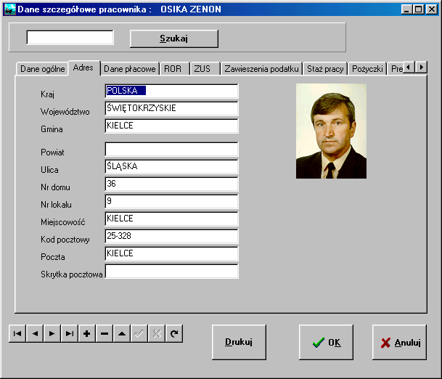
(rys.65)

Kolejny ekran szczegółowych danych o pracowniku jest pokazany na rys.66. Umożliwia on wpisanie danych, które wpływają na algorytmy naliczania płac dla danego pracownika.

Należy tu określić, czy pracownikowi przysługują indywidualne koszty uzysku i ulga podatkowa. I jeśli tak, to w jakiej wysokości.

Ważnym polem jest Skala Podatkowa (przy oświadczeniu). Umożliwia ono wpisanie skali podatkowej, wg której na stałe, bez powiązania z progami podatkowymi, będzie obliczany podatek od wynagrodzeń pracownika (np. w wypadku wspólnego opodatkowania się małżonków).

W wypadku wpisu zerowego (ustawianego domyślnie) program sam kontroluje w oparciu o Kartę Zarobkową Roczną , wg jakiej skali naliczać podatek od wynagrodzeń pracownika.

Aktualne progi i skale podatkowe winny być każdego roku uaktualniane. Obowiązek ten spoczywa na operatorze programu.

Dane te podlegają zmianie w ekranie z rys.7.

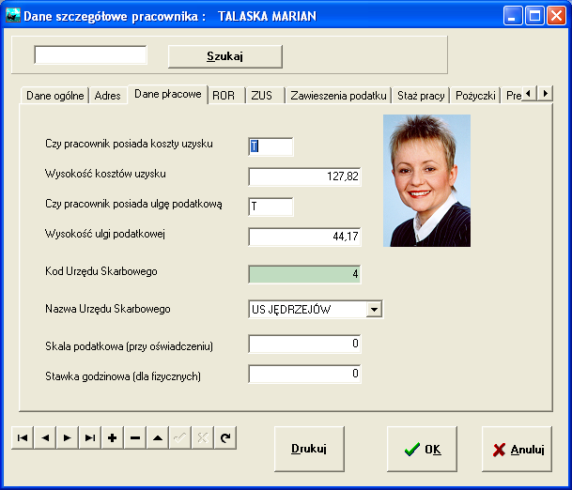
(rys.66)
Kolejny ekran szczegółowych danych o pracowniku jest pokazany na rys.67. Umożliwia on wpisanie takich danych ewidencyjnych o pracowniku jak nazwa jego banku i numer konta bankowego, wykorzystywane przez program do tworzenia przelewów dla potrzeb ROR

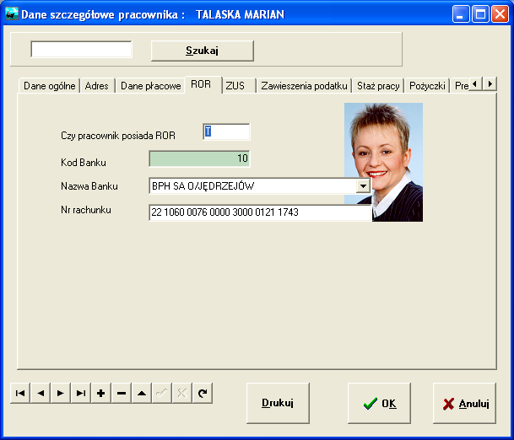
(rys.67)

Kolejny ekran szczegółowych danych o pracowniku jest pokazany na rys.68. Umożliwia on wpisanie takich danych ewidencyjnych o pracowniku jak kod tytułu ubezpieczenia i wielkość etatu.

Są one wykorzystywane przy eksporcie danych płacowych do programu Płatnika w formie dokumentów ZUS RCA, ZUS RSA, ZUS RZA.

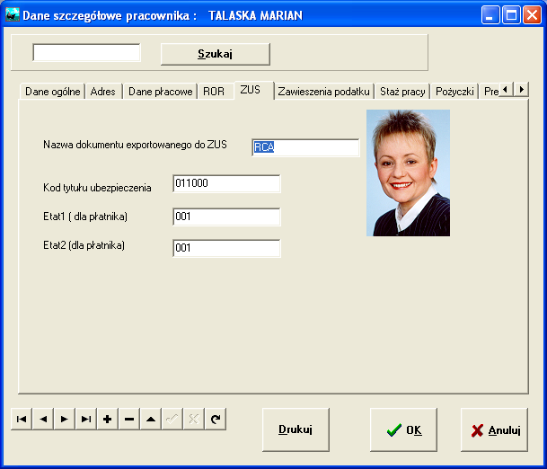
(rys.68)

Uwaga !. Należy szczególną uwagę zwrócić na zawartość pola
Nazwa Dokumentu Exportowanego do ZUS. Od wpisu w tym polu zależy, jaki dokument będzie tworzony w ekranie z rys.17, w trakcie eksportu do programu Płatnika. (ZUS RCA, ZUS RZA)

Kolejny ekran szczegółowych danych o pracowniku jest pokazany na rys.69.

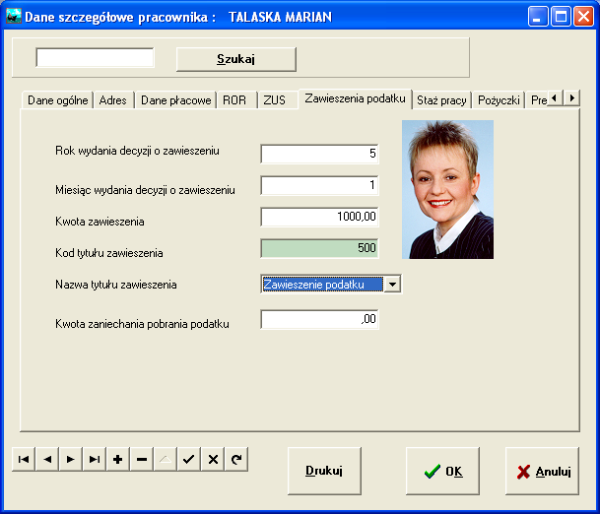
(rys.69)

Umożliwia on wpisanie danych, związanych z decyzją Urzędu Skarbowego o zaniechaniu naliczania zaliczki na poczet podatku od osób fizycznych.

Operator w wypadku zaistnienia takiej sytuacji, powinien w stosowne pola z rys.69 wpisać rok i miesiąc wydania decyzji administracyjnej o zaniechaniu poboru zaliczki na poczet podatku dochodowego od osób fizycznych, jak również kwotę zaniechania.

W pole Kod Tytułu Zawieszenia należy wpisać kod tytułu płacowego, odpowiedzialnego za ewidencję zawieszenia podatku. Sposób stworzenia takiego tytułu płacowego został opisany na rys.46.

Wybór tytułu płacowego, następuje z rozwijalnej listy, zawierającej w kolejności alfabetycznej spis wszystkich tytułów płacowych wpisanych wcześniej do Kartoteki Tytułów Płacowych na ekranie z rys.44.

Program automatycznie będzie śledził comiesięczne zaniechanie poboru zaliczki na poczet podatku dochodowego od osób fizycznych, wpisując dotychczasowe kwoty zaniechania w pole Kwota Zaniechania Pobrania Podatku . Więcej na ten temat można przeczytać w rozdziale 8.3.

Kolejny ekran szczegółowych danych o pracowniku jest pokazany na rys.70. Umożliwia on wpisanie danych, związanych z automatycznym wyliczaniem przez program comiesięcznej kwoty i procentu dodatku stażowego.

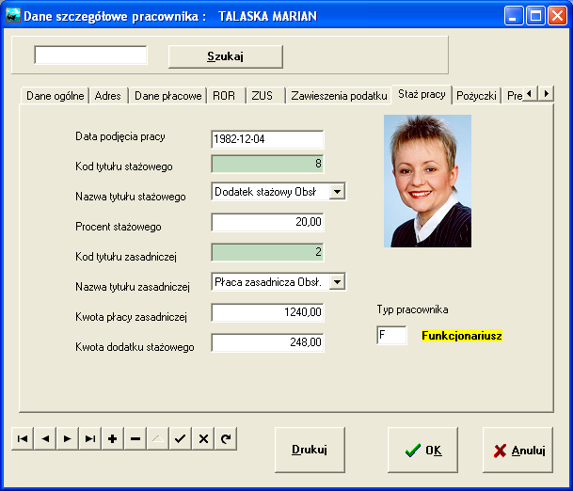
(rys.70)

Operator powinien w stosowne pola z rys.70 wpisać datę podjęcia pracy przez pracownika, kod tytułu dodatku stażowego i kod tytułu płacy zasadniczej, od której jest naliczany dodatek stażowy dla danego pracownika. Kody tych tytułów powinny się pokrywać z kodami wpisanymi do angażu pracownika (patrz rys.71).

Uwaga !. Należy pamiętać, iż data podjęcia pracy przez pracownika powinna być datą znormalizowaną, tzn. operator powinien z niej odjąć okresy, które nie wpływają na wymiar stażu pracownika (np. .urlop bezpłatny i inne przerwy w pracy).

Wybór tytułu płacowego dla dodatku stażowego i płacy zasadniczej, następuje z rozwijalnej listy, zawierającej w kolejności alfabetycznej spis wszystkich tytułów płacowych wpisanych wcześniej do Kartoteki Tytułów Płacowych na ekranie z rys.44.

Więcej na ten temat można przeczytać w rozdziale 8.1.

Kolejny ekran szczegółowych danych o pracowniku jest pokazany na rys.71. Umożliwia on wpisanie danych, związanych z automatycznym wyliczaniem przez program kwot dotychczas spłaconych przez pracownika pożyczek, jak również sumy wkładów składek PKZP.

Program jednocześnie potrafi śledzić spłaty maksymalnie 2 różnych pożyczek i prowadzić ewidencję składek PKZP.

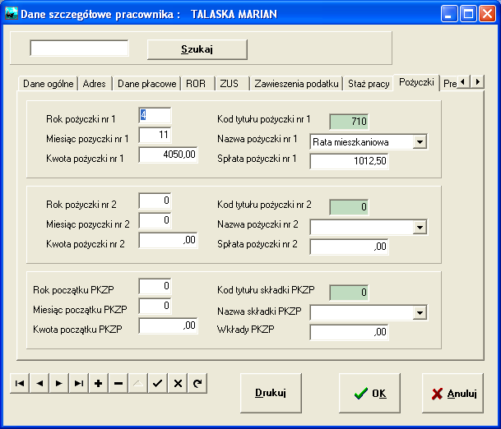
(rys.71)

Operator powinien w stosowne pola z rys.71 wpisać rok i miesiąc przyznania pracownikowi pożyczki, nazwę kod pożyczki i kwotę przyznanej pożyczki. Kody tych tytułów powinny się pokrywać z kodami wpisanymi do angażu pracownika (patrz rys.71).

Wybór tytułu płacowego dla pożyczki, następuje z rozwijalnej listy, zawierającej w kolejności alfabetycznej spis wszystkich tytułów płacowych wpisanych wcześniej do Kartoteki Tytułów Płacowych na ekranie z rys.44.

Więcej na ten temat można przeczytać w rozdziale 8.2.

Kolejny ekran szczegółowych danych o pracowniku jest pokazany na rys.72.. Umożliwia on wpisanie danych, związanych z automatycznym wyliczaniem przez program comiesięcznej kwoty premii.

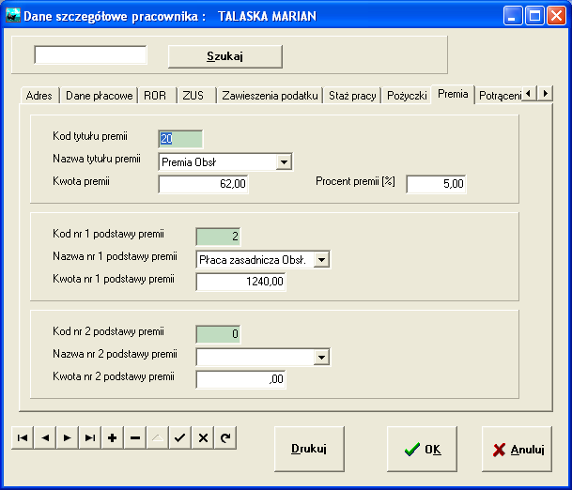
(rys.72)

Operator powinien w stosowne pola z rys.72 wpisać, kod tytułu premii i kod tytułu płacy zasadniczej, od której jest naliczana premia dla danego pracownika , a także wielkość premii w procentach. Kody tych tytułów powinny się pokrywać z kodami wpisanymi do angażu pracownika (patrz rys.71).

Wybór tytułu płacowego dla premii i płacy zasadniczej, następuje z rozwijalnej listy, zawierającej w kolejności alfabetycznej spis wszystkich tytułów płacowych wpisanych wcześniej do Kartoteki Tytułów Płacowych na ekranie z rys.44.

Więcej na ten temat można przeczytać w rozdziale 8.4.

Kolejny ekran szczegółowych danych o pracowniku jest pokazany na rys.73. Umożliwia on wpisanie danych, związanych z automatycznym wyliczaniem przez program comiesięcznej kwoty potrącenia.

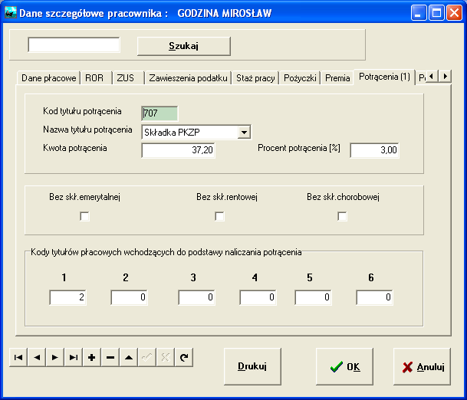
(rys.73)

Operator powinien w stosowne pola z rys.73 wpisać, kod tytułu potrącenia , wielkość potrącenia w procentach , a także kody tytułów (maksymalnie do 6-ciu różnych) wchodzących w skład podstawy naliczania kwoty potrącenia. Kody tych tytułów powinny się pokrywać z kodami wpisanymi do angażu pracownika (patrz rys.71).

Wybór tytułu płacowego dla potrącenia następuje z rozwijalnej listy, zawierającej w kolejności alfabetycznej spis wszystkich tytułów płacowych wpisanych wcześniej do Kartoteki Tytułów Płacowych na ekranie z rys.44.

Więcej na ten temat można przeczytać w rozdziale 8.5.
Dodanie nowego pracownika do Kartoteki Pracowników wymaga naciśnięcia przycisku Nowy Pracownik a następnie przycisku Dane Pracownika (rys.63).

Ten sam efekt można uzyskać naciskając kolejno klawisz INSERT i klawisz ENTER.
Pojawi się wówczas ekran z rys.74.

Program sam nadaje kolejny numer ewidencyjny dla nowego pracownika. Operatorowi pozostaje tylko wpisanie jego imienia i nazwiska, nip-u, PESEL-u itd..

Wpisanie szczegółowych danych o pracowniku wymaga wypełnienia ekranów pokazanych na rysunkach od numeru 64 do numeru 73.

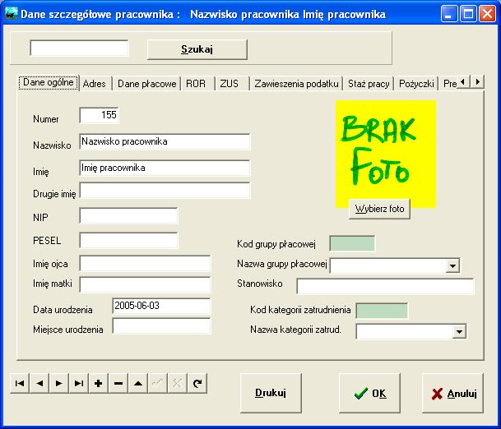
(rys.74)

Program ułatwia wyszukiwanie konkretnego pracownika. W tym celu wystarczy na ekranie z rys.63 obok przycisku Szukaj, wpisać kilka początkowych liter jednoznacznie określających nazwisko poszukiwanego pracownika.

Naciśnięcie w tym momencie przycisku Szukaj powoduje spozycjonowanie kursora w Kartotece Pracowników na osobie, nazwisko której w sposób najlepszy odpowiada poszukiwanemu wzorcowi.

Program umożliwia również wyświetlanie Kartoteki Pracowników na 3 różne sposoby, pod względem kryterium kolejności wyświetlanych danych.

Ekran Kartoteki Pracowników z rys.63 może być sortowany wg Kodów Ewidencyjnych, wg Nazwisk i wg Grup Płacowych.

Zmiana sposobu wyświetlania Kartoteki Pracowników jest osiągana kolejnym naciskaniem przycisku Index wg Numerów. W efekcie zmienia się kolejność wyświetlanych nazwisk kartoteki. Zmieniający się napis na przycisku Index wg Numerów , pokazuje aktualne kryterium wyświetlania Kartoteki Pracowników.

Napisy na przycisku zmieniają się w następującej kolejności:

Index wg Numerów → Index wg Nazwisk → Index wg Grup

5. Karta Angażu Pracownika.

Wyświetlenie Karty Angażu Pracownika wymaga naciśnięcia na ekranie z rys.63 przycisku Angaż , po wcześniejszym spozycjonowaniu kursora na nazwisku interesującej nas osoby.

Pojawi się wówczas ekran z rys.71

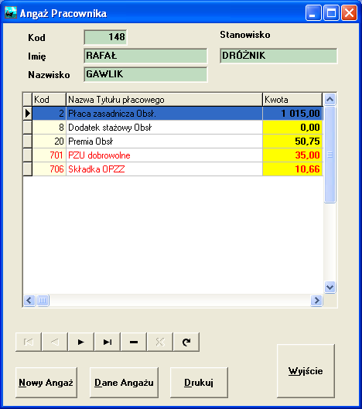
(rys.75)

Angaż jest miejscem, gdzie powinny być wpisane te tytuły płacowe, które w dłuższej perspektywie nie zmieniają się wraz ze zmianą miesiąca. Przy takim podejściu do zawartości Angażu Pracownika, możliwym się staje automatyczne naliczenie podstawowych List Płac na początku każdego miesiąca, tak jak to pokazano na ekranie z rys.53. Składniki płacowe, które występują w wypłacie w sposób nieregularny (np. choroba, godziny nadliczbowe, nagroda roczna, nagroda uznaniowa, szkodliwe itd.) powinny być dodawane na etapie tworzenia, czy to Podstawowej, czy Dodatkowej Listy Płac.

Dodanie nowej pozycji do Kartoteki Angaży pracownika wymaga naciśnięcia przycisku Nowy Angaż a następnie przycisku Dane Angażu (rys.75).

Ten sam efekt można uzyskać naciskając kolejno klawisz INSERT i klawisz ENTER.
Pojawi się wówczas ekran z rys.76.

Umożliwia on dodanie nowego tytułu płacowego dla wybranego pracownika, w ramach jego angażu.

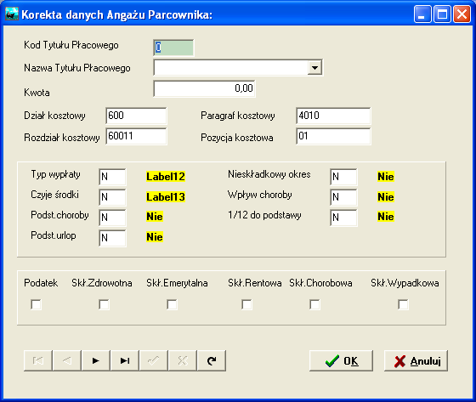 (rys.76)

Operator jest proszony o wypełnienie pola kodu tytułu płacowego, którą chce dodać do spisu z rys.75. Wybór tytułu płacowego, następuje z rozwijalnej listy, zawierającej w kolejności alfabetycznej spis wszystkich tytułów płacowych wpisanych wcześniej do Kartoteki Tytułów Płacowych na ekranie z rys.44.

Pole Nazwa Tytułu Płacowego jest wypełniane automatycznie. Pole Kwota jest wypełniane przez operatora i powinno zawierać właściwą kwotę dla nowej pozycji w angażu pracownika.

Naciśnięcie przycisku Dane Angażu na ekranie z rys.75, po spozycjonowaniu kursora na interesującym nas tytule płacowym w ramach angażu pracownika, powoduje wyświetlenie o nim wszystkich dostępnych informacji.

Stosowny ekran jest pokazany na rys.77.

Uwaga !. Łatwo zauważyć, iż pola Podatku, Skł. Zdrowotnej, Skł. Emerytalnej, Skł. Rentowej, Skł. Chorobowej, Skł. Wypadkowej, Typu Wypłaty, Właściciela środków, Podst. choroby, Nieskładkowego okresu itd., widoczne na rys.77 zostały w momencie dodawania nowego tytułu płacowego do angażu pracownika, automatycznie wypełnione wartościami, ustalonymi dla danego tytułu płacowego w ramach Kartoteki Tytułów Płacowych na ekranie z rys.46.

Uwaga !. Operator może z łatwością zmienić ustawienie w/w pól, jeśli tylko jest taka potrzeba. Lepszym jednak rozwiązaniem wydaje się założenie nowego tytułu płacowego w Kartotece Tytułów Płacowych z rys.44, ze stosownymi ustawieniami. Uniknie się wtedy rozbieżności między ustawieniami tego samego tytułu płacowego w Kartotece Tytułów Płacowych (rys.46) i w Kartotece Angaży (rys.77).

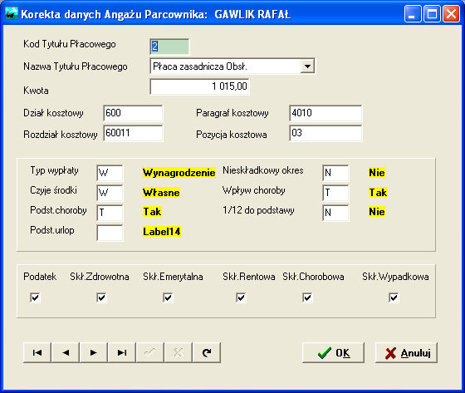 (rys.77)

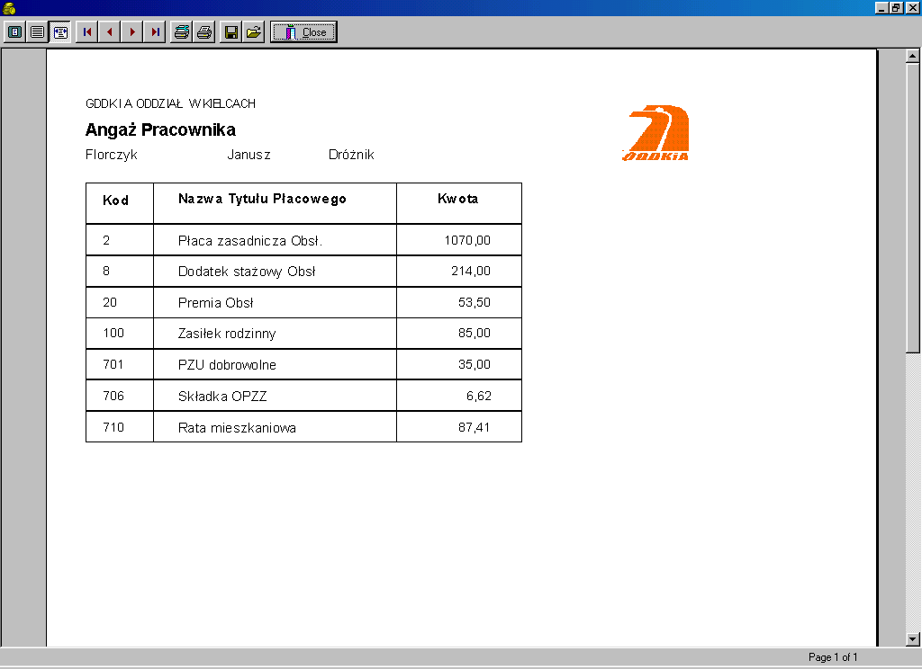
(rys.78)
Naciśnięcie przycisku Drukuj na ekranie z rys.75 powoduje wyświetlenie zbiorczej informacji o angażu pracownika (rys.78).

Wciśnięcie ikonki z symbolem drukarki na ekranie pokazanym na rys.78 umożliwia na życzenie pracownika, wydrukowanie wszystkich pozycji jego angażu.

6. Karta Zarobkowa Roczna Pracownika.

Wyświetlenie Karty Zarobkowej Rocznej Pracownika wymaga naciśnięcia na ekranie z rys.63 przycisku Karta Roczna, po wcześniejszym spozycjonowaniu kursora na nazwisku interesującej nas osoby.

Pojawi się wówczas ekran z rys.79.

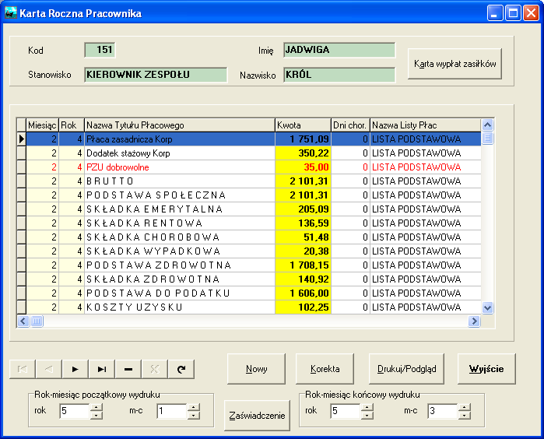
(rys.79)

Karta Zarobkowa Roczna jest miejscem, gdzie znajduje się kompletna informacja o wynagrodzeniach pracownika, począwszy od momentu, gdy program zaczął prowadzić ewidencję jego zarobków.

Wpis danych do Karty Zarobkowej Rocznej odbywa się automatycznie. W momencie transferu danych z List Płac do Kart Zarobkowych Rocznych (rys.47) następuje przeniesienie wszystkich danych o wypłacie pracownika do jego Karty Rocznej.

Każdy pracownik ma założoną własną Kartę Zarobkową Roczną.

Informacja zawarta w Karcie Zarobkowej Rocznej jest podstawą do wygenerowania wydruku PIT-11 dla każdego pracownika (rys.23 i 24).
Istnieje możliwość dodania wpisu do Karty Zarobkowej Rocznej, z pominięciem transferu danych z List Płac.

Uzyskuje się to, naciskając przycisk Nowy a następnie przycisk Korekta (rys.79). i dalej wypełniając ekran z rys.80

Ten sam efekt można uzyskać naciskając kolejno klawisz INSERT i klawisz ENTER.
Pojawi się wówczas ekran z rys.80.

Oczywiście z tej możliwości należy korzystać tylko w wyjątkowych sytuacjach. Podstawą wypełnienia Karty Zarobkowej Rocznej jest transfer danych z List Płac (rys.47), który odbywa się automatycznie.

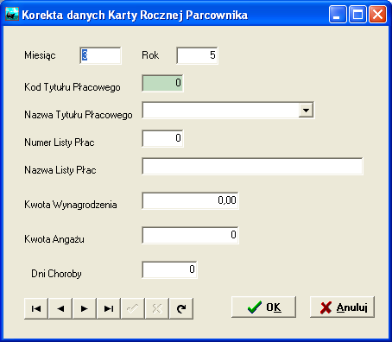
(rys.80)

Naciśnięcie przycisku Korekta na ekranie z rys.79, po spozycjonowaniu kursora na interesującym nas tytule płacowym w ramach Karty Zarobkowej Rocznej pracownika, powoduje wyświetlenie o nim wszystkich dostępnych informacji.

Stosowny ekran jest pokazany na rys.81.

Uwaga !. Operator nie powinien zmieniać ustawień w/w pól. Uniknie się wtedy rozbieżności między ustawieniami tego samego tytułu płacowego w Kartotece Zarobkowej Rocznej (rys.81) a wypłatą pracownika (rys.59).

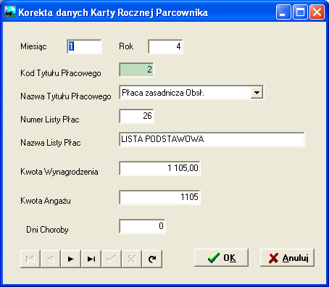
(rys.81)

Naciśnięcie przycisku Drukuj/Podgląd na ekranie z rys.79, powoduje wyświetlenie w formie tabelarycznej Karty Rocznej pracownika.

Stosowny ekran jest pokazany na rys.82.

Pola :

Rok-miesiąc początkowy wydruku i Rok-miesiąc końcowy wydruku

służą do określenia zakresu miesięcy, za które ma być sporządzony wydruk Karty Rocznej pracownika.

Program domyślnie w ramach obowiązującego w programie roku, proponuje styczeń i grudzień, jako skrajne miesiące wydruku.

Wciśnięcie przycisku Drukuj na ekranie pokazanym na rys.82 umożliwia na życzenie pracownika wydrukowanie jego Karty Zarobkowej Rocznej.

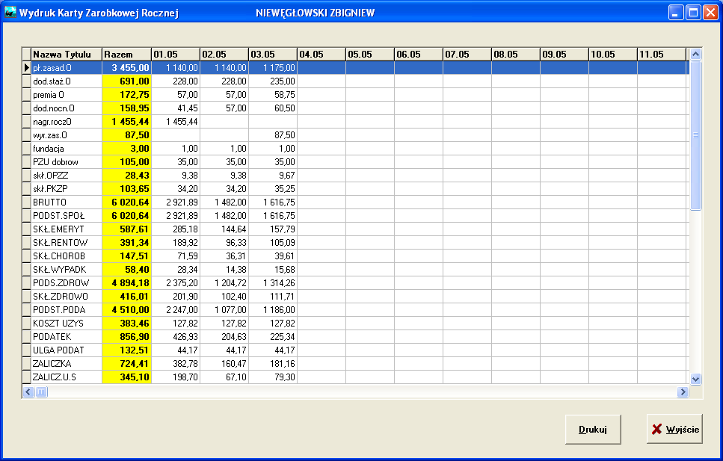
(rys.82)

Naciśnięcie przycisku Zaświadczenie na ekranie z rys.79, umożliwia wydrukowanie pracownikowi Zaświadczenia o jego zarobkach. Istnieje możliwość zaprojektowania zawartości takiego zaświadczenia, tzn. operator ma wpływ na to, jakie składniki wynagrodzenia i za jaki okres pojawią się na zaświadczeniu.

Kwoty składników wynagrodzenia, pojawiające się na zaświadczeniu są wyliczane przez program automatycznie.

Stosowny ekran jest pokazany na rys.83.

Naciśnięcie przycisku Dane na ekranie z rys.83, umożliwia dokonanie przez operatora zmian w kwotach wyliczonych przez program. Jednak z tej opcji należy korzystać tylko w wyjątkowych sytuacjach. Może to być przyczyną rozbieżności między Kartą Zarobkową Roczną a wydanym na jej podstawie Zaświadczeniem o zarobkach.

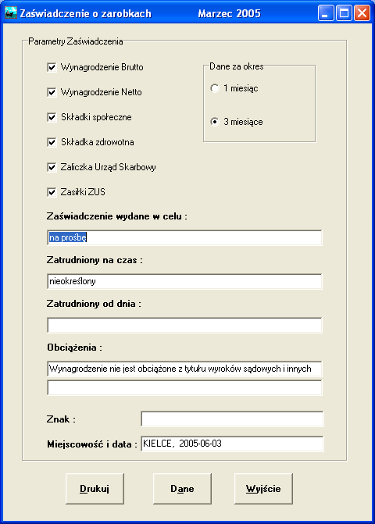
(rys.83)

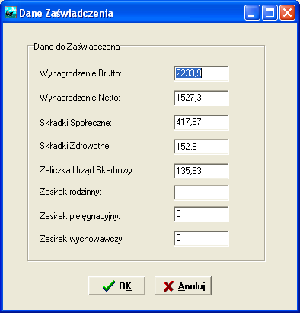 (rys.84)

Naciśnięcie przycisku Drukuj na ekranie z rys.83, umożliwia wygenerowanie pracownikowi Zaświadczenia o jego zarobkach. W efekcie otrzymujemy ekran z rys.85.

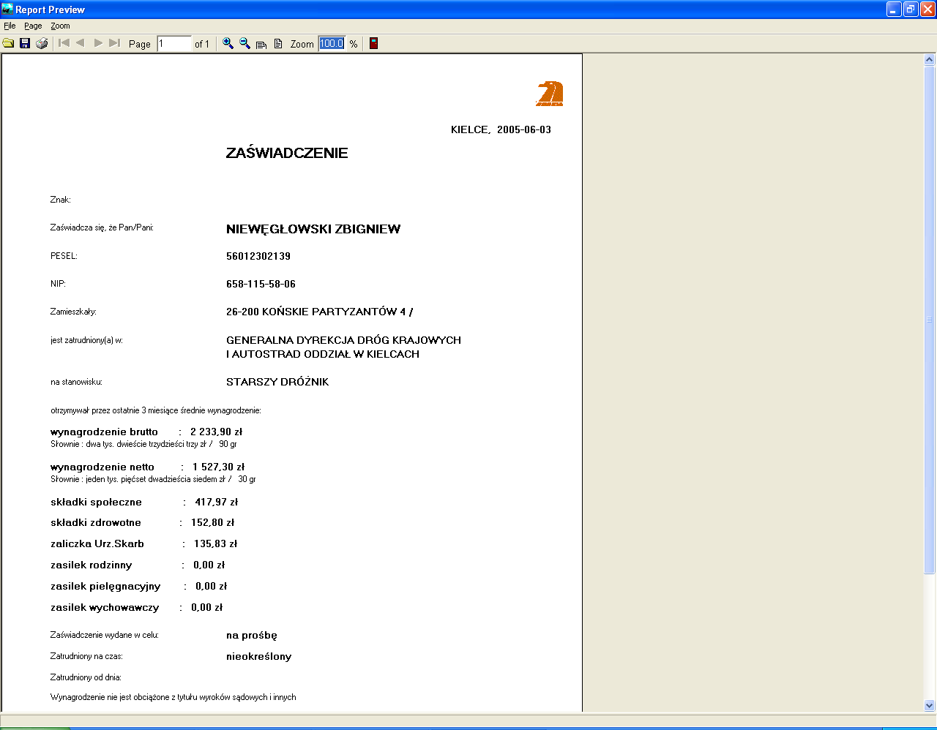
(rys.85)

Wciśnięcie ikonki z symbolem drukarki na ekranie pokazanym na rys.85 umożliwia na życzenie pracownika wydrukowanie jego Zaświadczenia o zarobkach.

7. Wydruk Kartoteki Pracowników.

Naciśnięcie przycisku Wydruk na ekranie z rys.63, powoduje wyświetlenie ekranu z rys 86., umożliwiającego wydruk spisu wszystkich pracowników.

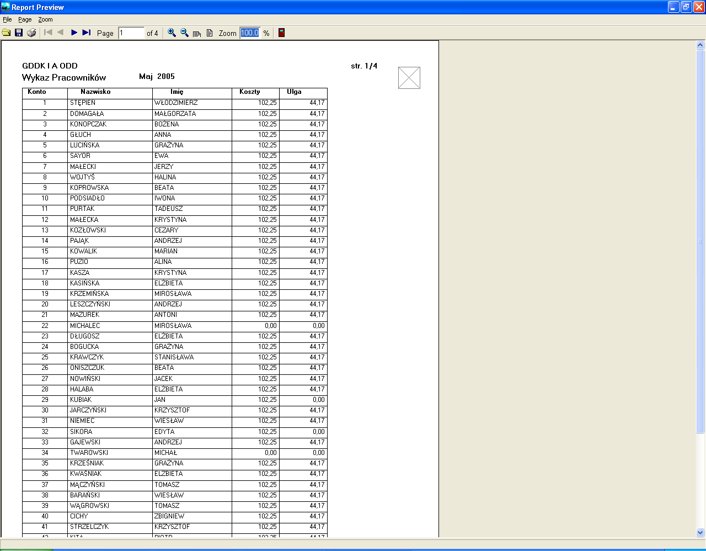
(rys.86)

Wciśnięcie ikonki z symbolem drukarki na ekranie pokazanym na rys.86 umożliwia wydruk w/w zestawienia.

8. Automatyczne wyliczanie danych płacowych.

Program posiada pięć bardzo użytecznych funkcji. Umożliwiają one zautomatyzowanie procesu wyliczania dodatku stażowego, wyliczania wielkości zawieszenia zaliczki do Urzędu Skarbowego w wypadku decyzji administracyjnej, kontroli spłaty pożyczek zaciągniętych przez pracownika ,wyliczania premii pracownika i stałego potrącenia.
Naciśnięcie przycisku Wylicz na ekranie z rys.63, powoduje wyświetlenie ekranu z rys 87., umożliwiającego wybór jednej z pięciu w/w funkcji. Wyboru tego dokonuje się w polu Przeliczane Parametry .

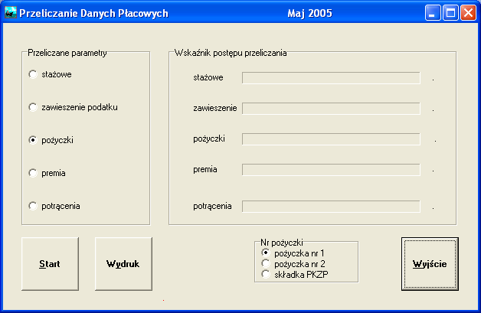
(rys.87)

8.1. Wyliczanie dodatku stażowego

Wybór opcji Stażowe w polu Przeliczane Parametry i naciśnięcie przycisku Start (rys.87) powoduje rozpoczęcie procedury, końcowym efektem której jest wyliczenie zgodnie z przepisami kwoty i procentu dodatku stażowego.

Warunkiem poprawnego działania tej funkcji są kompletne wpisy w ekranie z rys.70. Bezwzględnie powinny być tam wypełnione pola daty podjęcia pracy przez pracownika, kody tytułów dodatku stażowego i płacy zasadniczej, zgodne z wpisami w angażu pracownika.

Naciśnięcie przycisku Start powoduje, iż program zaczyna po kolei, dla każdego pracownika, wyliczać kwotę dodatku stażowego z uwzględnieniem aktualnego roku i miesiąca obowiązującego w programie płacowym. W efekcie, automatycznie zmianie ulega kwota dodatku stażowego w Angażu Pracownika.(rys.75)

Uwaga !. Wyliczanie dodatku stażowego powinno mieć miejsce zawsze na początku każdego miesiąca. A bezwględnie przed stworzeniem podstawowych List Plac. Pamiętanie o tej prostej zasadzie spowoduje, że w momencie uruchomienia funkcji tworzenia podstawowych List Płac na podstawie angaży (rys.47), zawsze będziemy mieć pewność, że kwoty dodatku stażowego dla wszystkich pracowników są aktualne.

Uwaga !. Efektem przeliczania dodatku stażowego jest także powstanie wpisu w ekranie pokazanym na rys.70, gdzie uaktualnieniu podlega wielkość procentu stażu pracownika.

8.2. Wyliczanie spłaty pożyczek.

Wybór opcji Pożyczki w polu Przeliczane Parametry i numeru pożyczki w polu Nr pożyczki , a następnie naciśnięcie przycisku Start (rys.87) powoduje rozpoczęcie procedury, końcowym efektem której jest wyliczenie kwot spłaty pożyczek zaciągniętych przez pracownika, jak również sumy dotychczasowych wpłat składek PKZP.

Warunkiem poprawnego działania tej funkcji są kompletne wpisy w ekranie z rys.71. Bezwzględnie powinny być tam wypełnione pola roku i miesiąca otrzymania pożyczki, kwoty pożyczki i kodu pożyczki lub kodu składki PKZP.

Naciśnięcie przycisku Start powoduje, iż program zaczyna po kolei, dla każdego pracownika, wyliczać kwoty spłat pożyczki, począwszy od miesiąca i roku jej otrzymania do chwili obecnej, jak również kwoty wkładów PKZP. W efekcie, automatycznie uaktualnieniu ulega kwota spłaty pożyczki i kwota dotychczasowych wkładów PKZP na ekranie z rys.71.

Uwaga !. Wyliczanie kwot spłaty pożyczeki wkładów PKZP powinno mieć miejsce zawsze na końcu każdego miesiąca, po dokonaniu wszystkich Transferów danych z List Płac do Kart Zarobkowych Rocznych (rys.47). Wynika to z faktu, iż program wykorzystuje zapisy Karty Zarobkowej Rocznej pracowników, do znalezienia informacji o spłacie pożyczek i wkładach PKZP. Pamiętanie o tej prostej zasadzie spowoduje, że po uruchomienia funkcji wyliczania spłaty pożyczek, zawsze będziemy mieć pewność, że wyliczone kwoty spłaty pożyczek i wkładów PKZP dla wszystkich pracowników są aktualne.

Uwaga !. Efektem przeliczania spłaty pożyczek jest powstanie wpisu w ekranie pokazanym na rys.71, gdzie uaktualnieniu podlega wielkość kwoty spłaty pożyczki i wkładów PKZP.

Uwaga !. Program może prowadzić jednocześnie ewidencję spłat dla dwóch różnych pożyczek.

Uwaga !. Program prowadzi kontrolę na okoliczność faktu całkowitej spłaty zaciągniętej pożyczki. W wypadki stwierdzenia, iż pożyczka została spłacona, program automatycznie zeruje stosowne kwoty raty spłaty pożyczki w angażu pracownika.

8.3. Wyliczanie zawieszenia podatku.

Wybór opcji Zawieszenie Podatku w polu Przeliczane Parametry i naciśnięcie przycisku Start (rys.87) powoduje rozpoczęcie procedury, końcowym efektem której jest powstanie stosownego wpisu na wypłacie pracownika (rys.56,57), który to wpis powoduje zaniechanie poboru zaliczki do Urzędu Skarbowego.

Warunkiem poprawnego działania tej funkcji są kompletne wpisy w ekranie z rys.69. Bezwzględnie powinny być tam wypełnione pola roku i miesiąca przyznania decyzji o zawieszeniu poboru podatku, kwoty zawieszonego podatku i kodu tytułu zawieszonego podatku. Tytuł płacowy o tym właśnie kodzie jest dodawany do wypłaty pracownika (rys.57) po naciśnięciu przycisku Start (rys.87).

Naciśnięcie przycisku Start jest tylko pierwszym etapem na drodze do kompletnego wyliczenia zawieszenia podatku. Pierwsze jego naciśnięcie powinno mieć miejsce na początku każdego miesiąca po stworzeniu List Płac. Jego skutkiem, jak już wspomniano, jest powstanie dodatkowego wpisu na wypłacie pracownika (rys.57).

Po raz drugi przycisk Start powinien być naciśnięty na koniec miesiąca po wykonaniu Transferu danych z List Płac do Kart Zarobkowych Rocznych. W efekcie na ekranie z rys.69 zostaje uaktualnione pole kwoty dotychczas zaniechanego podatku.

Uwaga !. Wyliczanie zawieszenia podatku jest procesem dwuetapowym. Pierwszy etap powinien mieć zawsze miejsce na początku każdego miesiąca, po stworzeniu List Płac. Drugi etap powinien mieć zawsze miejsce na koniec każdego miesiąca, po dokonaniu wszystkich Transferów danych z List Płac do Kart Zarobkowych Rocznych (rys.47). Wynika to z faktu, iż program wykorzystuje zapisy Karty Zarobkowej Rocznej pracowników, do znalezienia informacji o dokonanych zaniechaniach poboru podatku. Pamiętanie o tej prostej zasadzie spowoduje, że po uruchomieniu dwuetapowej funkcji wyliczania zawieszenia podatku, zawsze będziemy mieć pewność, że wyliczone kwoty dotychczasowych zaniechań poboru podatku dla właściwych pracowników są aktualne.

Uwaga !. Efektem przeliczenia zawieszenia podatku jest powstanie wpisu w ekranie pokazanym na rys.57, jak również uaktualnienie sumarycznej kwoty dotychczas zaniechanego poboru podatku dla danego pracownika (rys.97).

8.4. Wyliczanie premii.

Wybór opcji Premia w polu Przeliczane Parametry i naciśnięcie przycisku Start (rys.87) powoduje rozpoczęcie procedury, końcowym efektem której jest wyliczenie kwoty premii.

Warunkiem poprawnego działania tej funkcji są kompletne wpisy w ekranie z rys.72. Bezwzględnie powinny być tam wypełnione pola kodów tytułów premii i płacy zasadniczej, zgodne z wpisami w angażu pracownika, a także wielkość wymiaru premii w procentach.

Naciśnięcie przycisku Start powoduje, iż program zaczyna po kolei, dla każdego pracownika, wyliczać kwotę premii. W efekcie, automatycznie zmianie ulega kwota premii w Angażu Pracownika.(rys.75)

Uwaga !. Wyliczanie premii powinno mieć miejsce zawsze na początku każdego miesiąca. A bezwględnie przed stworzeniem podstawowych List Plac. Pamiętanie o tej prostej zasadzie spowoduje, że w momencie uruchomienia funkcji tworzenia podstawowych List Płac na podstawie angaży (rys.47), zawsze będziemy mieć pewność, że kwoty premii dla wszystkich pracowników są aktualne.

Uwaga !. Efektem przeliczania premii jest także powstanie wpisu w ekranie pokazanym na rys.72, gdzie uaktualnieniu podlega wielkość kwoty premii.

Uwaga !. Bezwzględnie należy uaktualniać wartości procentu premii dla każdego pracownika na początku każdego miesiąca (patrz ekran z rys.72).

8.5. Wyliczanie potrącenia.

Wybór opcji Potrącenia w polu Przeliczane Parametry i naciśnięcie przycisku Start (rys.87) powoduje rozpoczęcie procedury, końcowym efektem której jest wyliczenie kwoty potrącenia.

Warunkiem poprawnego działania tej funkcji są kompletne wpisy w ekranie z rys.73. Bezwzględnie powinny być tam wypełnione pola kodu tytułu potrącenia , procentu potrącenia i kody tytułów (maksymalnie do 6-ciu różnych) wchodzących do podstawy naliczania danego potrącenia , zgodne z wpisami w angażu pracownika.

Dodatkowo można określić, czy tytuły wchodzące do podstawy naliczania danego potrącenia mają być pomniejszone o składki społeczne.

Naciśnięcie przycisku Start powoduje, iż program zaczyna po kolei, dla każdego pracownika, wyliczać kwotę potrącenia. W efekcie, automatycznie zmianie ulega kwota potrącenia w Angażu Pracownika.(rys.75)

Uwaga !. Wyliczanie potrącenia powinno mieć miejsce zawsze na początku każdego miesiąca. A bezwględnie przed stworzeniem podstawowych List Plac. Pamiętanie o tej prostej zasadzie spowoduje, że w momencie uruchomienia funkcji tworzenia podstawowych List Płac na podstawie angaży (rys.47), zawsze będziemy mieć pewność, że kwoty potrącenia dla wszystkich pracowników są aktualne.

Uwaga !. Efektem przeliczania potrącenia jest także powstanie wpisu w ekranie pokazanym na rys73, gdzie uaktualnieniu podlega wielkość kwoty potrącenia.

Uwaga !. Bezwzględnie należy uaktualniać wartości procentu potrącenia dla każdego pracownika na początku każdego miesiąca (patrz ekran z rys.73).

8.6. Pomocnicze wydruki dla pracowników.

Wciśnięcie przycisku Wydruk na ekranie z rys.87, po uprzednim wybraniu parametrów wydruku, umożliwia otrzymanie ciekawych Zbiorczych Zestawień dla tych pracowników, którym zostały udzielone pożyczki, lub przyznane przez Urząd Skarbowy zaniechania poboru zaliczki na poczet podatku dochodowego od osób fizycznych (rys.88 i 89).

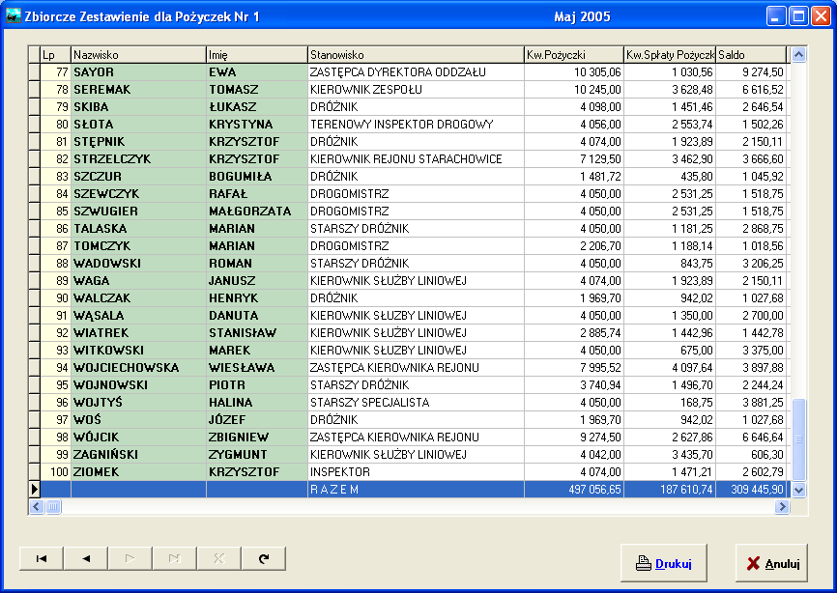
(rys.88)
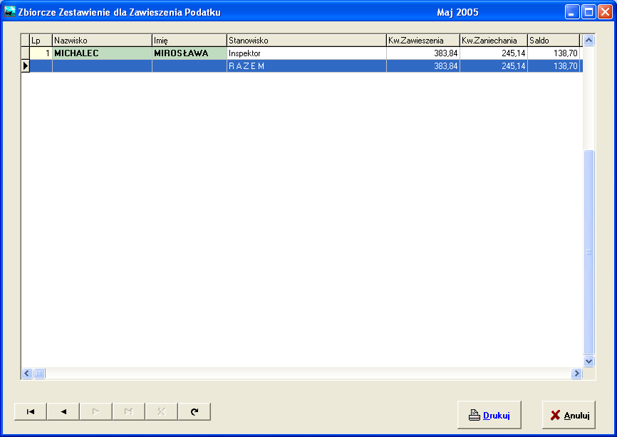
(rys.89)

Możliwym jest również otrzymanie na wydruku wykazu kwot dodatku stażowego wraz z procentem stażu dla wszystkich pracowników(rys.90), wykazu premii wraz z procentem premii dla wszystkich pracowników (rys.91) , oraz wykazu potrąceń (rys.92)

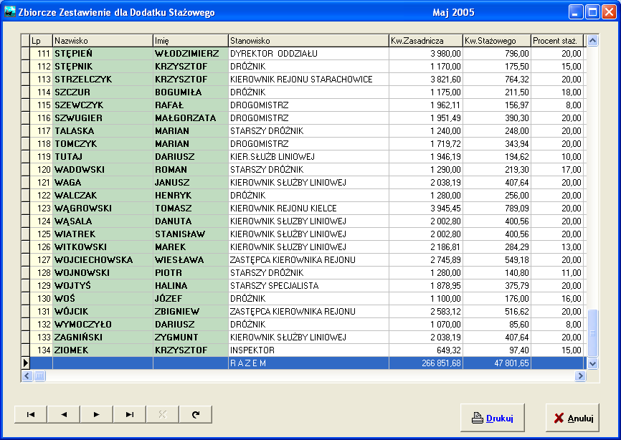
(rys.90)

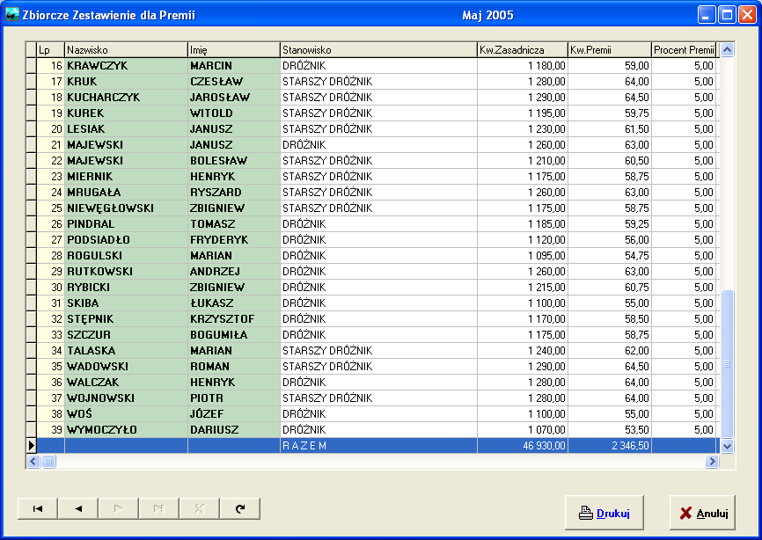
rys.91,92
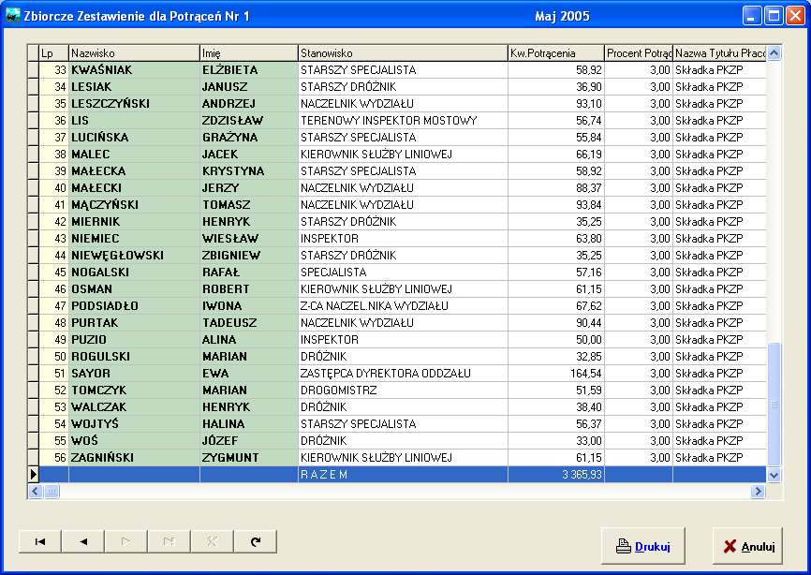

8.7. Wydruk kart zasiłkowych dla pracownika.

Wciśnięcie przycisku Karta wypłat zasiłków na ekranie z rys.79, umożliwia otrzymanie wydruku Karty zasiłkowej i wydruku Karty wypłat zasiłków rodzinnych i pielęgnacyjnych dla danego pracownika.

Wcześniej na ekranie z rys.93 należy wybrać typ wydruku i okres, za który zamierzamy otrzymać wydruk.

Naciśnięcie przycisku Drukuj powoduje pojawienie się odpowiednio ekranu z rys.90 i z rys.91.

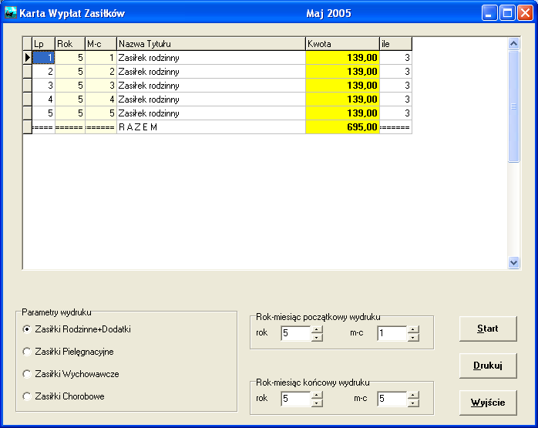
(rys.93)

Koniec

